附 录 G
（规范性附录）
6mm～8mm钢制承压设备对接焊接接头超声检测和质量分级
G.1 范围
G.1.1 本条规定了6mm～8mm钢制承压设备对接焊接接头缺陷的超声检测和质量分级。
G.1.2 本条适用于母材厚度为6mm～8mm全熔化焊对接焊接接头的超声检测。
G.1.3 本条不适用于铸钢及奥氏体钢焊接接头，外径小于159mm的钢制承压设备对接焊接接头，内径小于或等于200mm的管座角焊缝，也不适用于外径小于250mm或内外径之比小于80%的纵向焊接接头检测。
G.2 检测人员
按本附录进行检测的人员，应接受一定时间的有关薄板超声检测的特种培训。了解薄板焊接接头结构特征；掌握超声波在薄板中传播的特性；能对检测中可能出现的假信号给予正确的分析和判断。
G.3 试块
G.3.1 试块制作应符合本部分3.5的规定。
G.3.2 采用的标准试块为CSK-ⅡAm。其形状和尺寸应分别符合图G.1的规定。
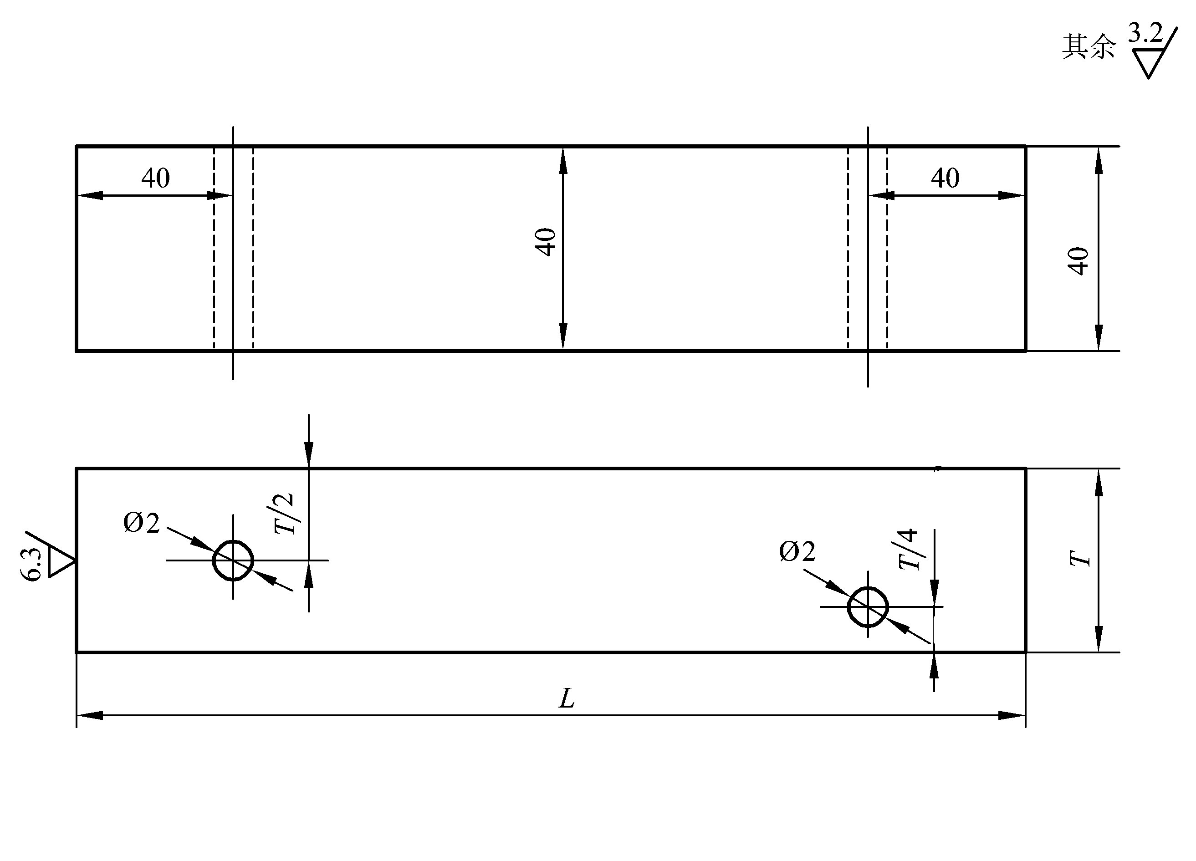
注：L—试块长度，由使用的声程确定（一般为200mm）。
图G.1 CSK-ⅡA_{m}试块
G.4 检测准备
检测等级、检测面、检测探头、检测频率等应符合本部分5.1.2和5.1.4的有关要求。
G.5 距离－波幅曲线的绘制
距离－波幅曲线的灵敏度、绘制和扫查灵敏度等应符合本部分5.1.5的有关要求。
G.6 检测方法
检测方法等应符合本部分5.1.6的有关要求。
G.7 缺陷定量检测
缺陷定量检测等应符合本部分5.1.7的有关要求。
G.8 缺陷评定和质量分级
缺陷评定和质量分级等应符合本部分5.1.8和5.1.9的有关要求。
附 录 H
（规范性附录）
回波动态波形
H.1 回波动态波形的类型
H.1.1 波形模式Ⅰ
图H.1表示点反射体产生的波形模式Ⅰ，即在荧光屏上显示出的一个尖锐回波。当探头前后、左右扫查时，其幅度平滑地由零上升到最大值，然后又平滑地下降到零，这是尺寸小于分辨力极限（即缺陷尺寸小于超声探头在缺陷位置处声束直径）缺陷的信号特征。
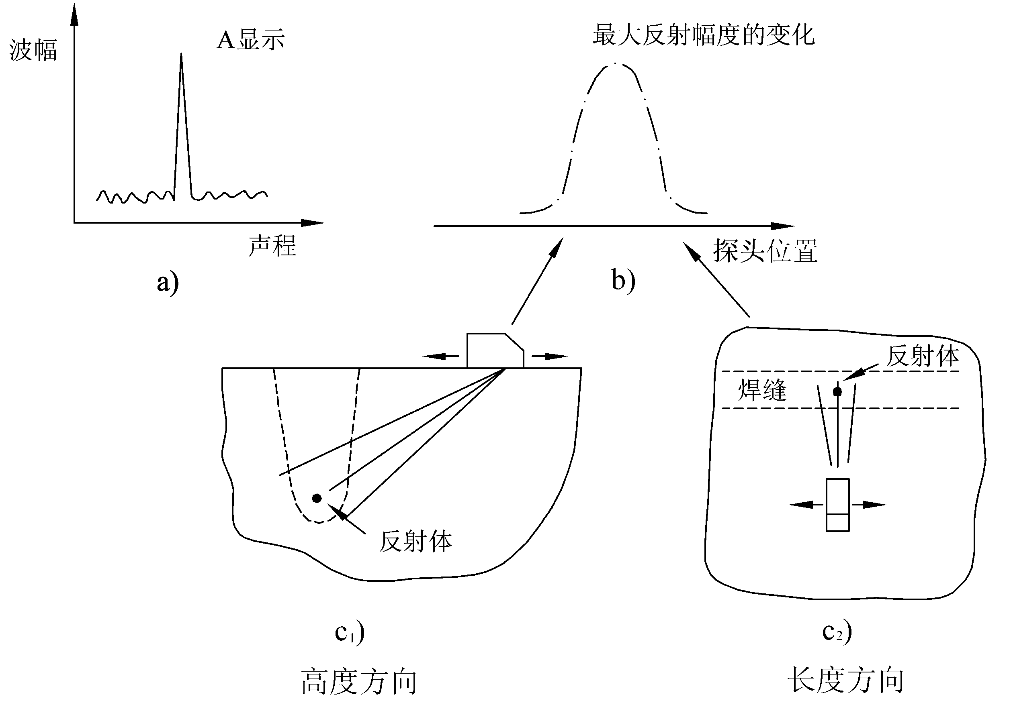
图H.1 点反射体的回波动态波形
H.1.2 波型模式Ⅱ
探头在各个不同的位置检测缺陷时，荧光屏上均显示一个尖锐回波。探头前后和左右扫查时，一开始波幅平滑地由零上升到峰值，探头继续移动时，波幅基本不变，或只在±4dB的范围内变化，最后又平滑地下降到零。图H.2表示声束接近垂直入射时，由光滑的大平面反射体所产生的波型模式Ⅱ。
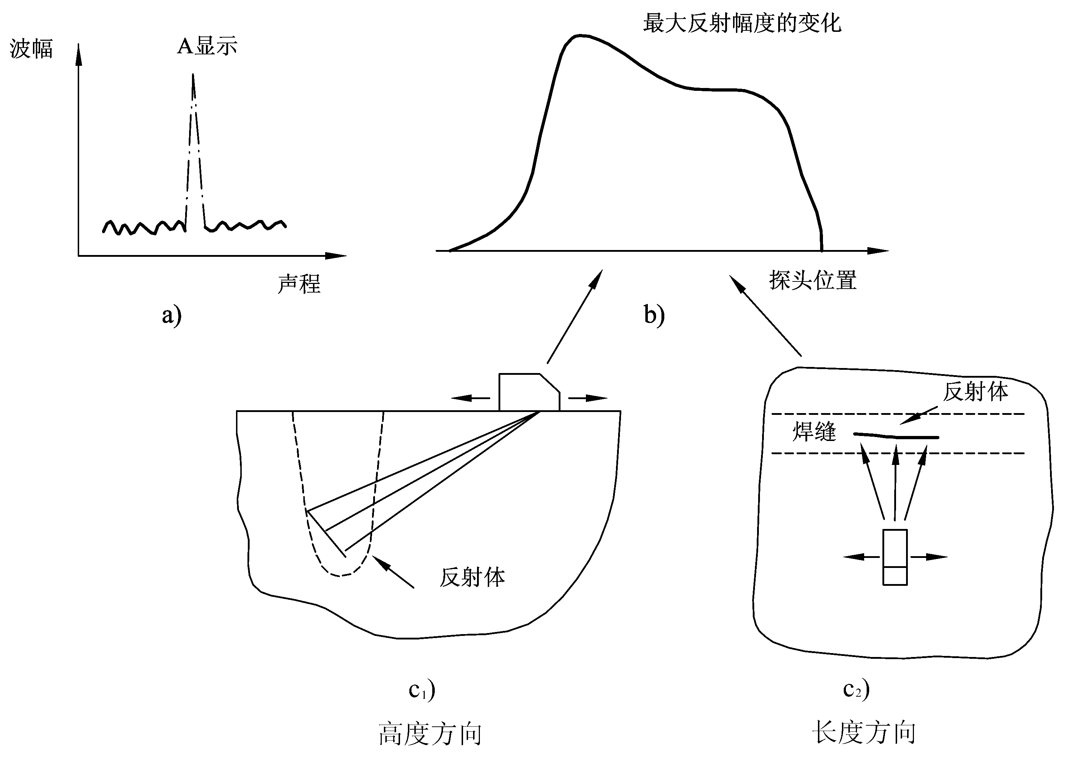
图H.2 接近垂直入射时光滑大平面反射体的回波动态波形
H.1.3 波型模式Ⅲ
H.1.3.1 波形模式Ⅲa
探头在各个不同的位置检测缺陷时，荧光屏上均呈一个参差不齐的回波。探头移动时，回波幅度显示很不规则的起伏态（±6dB）。图H.3表示声束接近垂直入射，由不规则的大反射体所产生的波形Ⅲa。
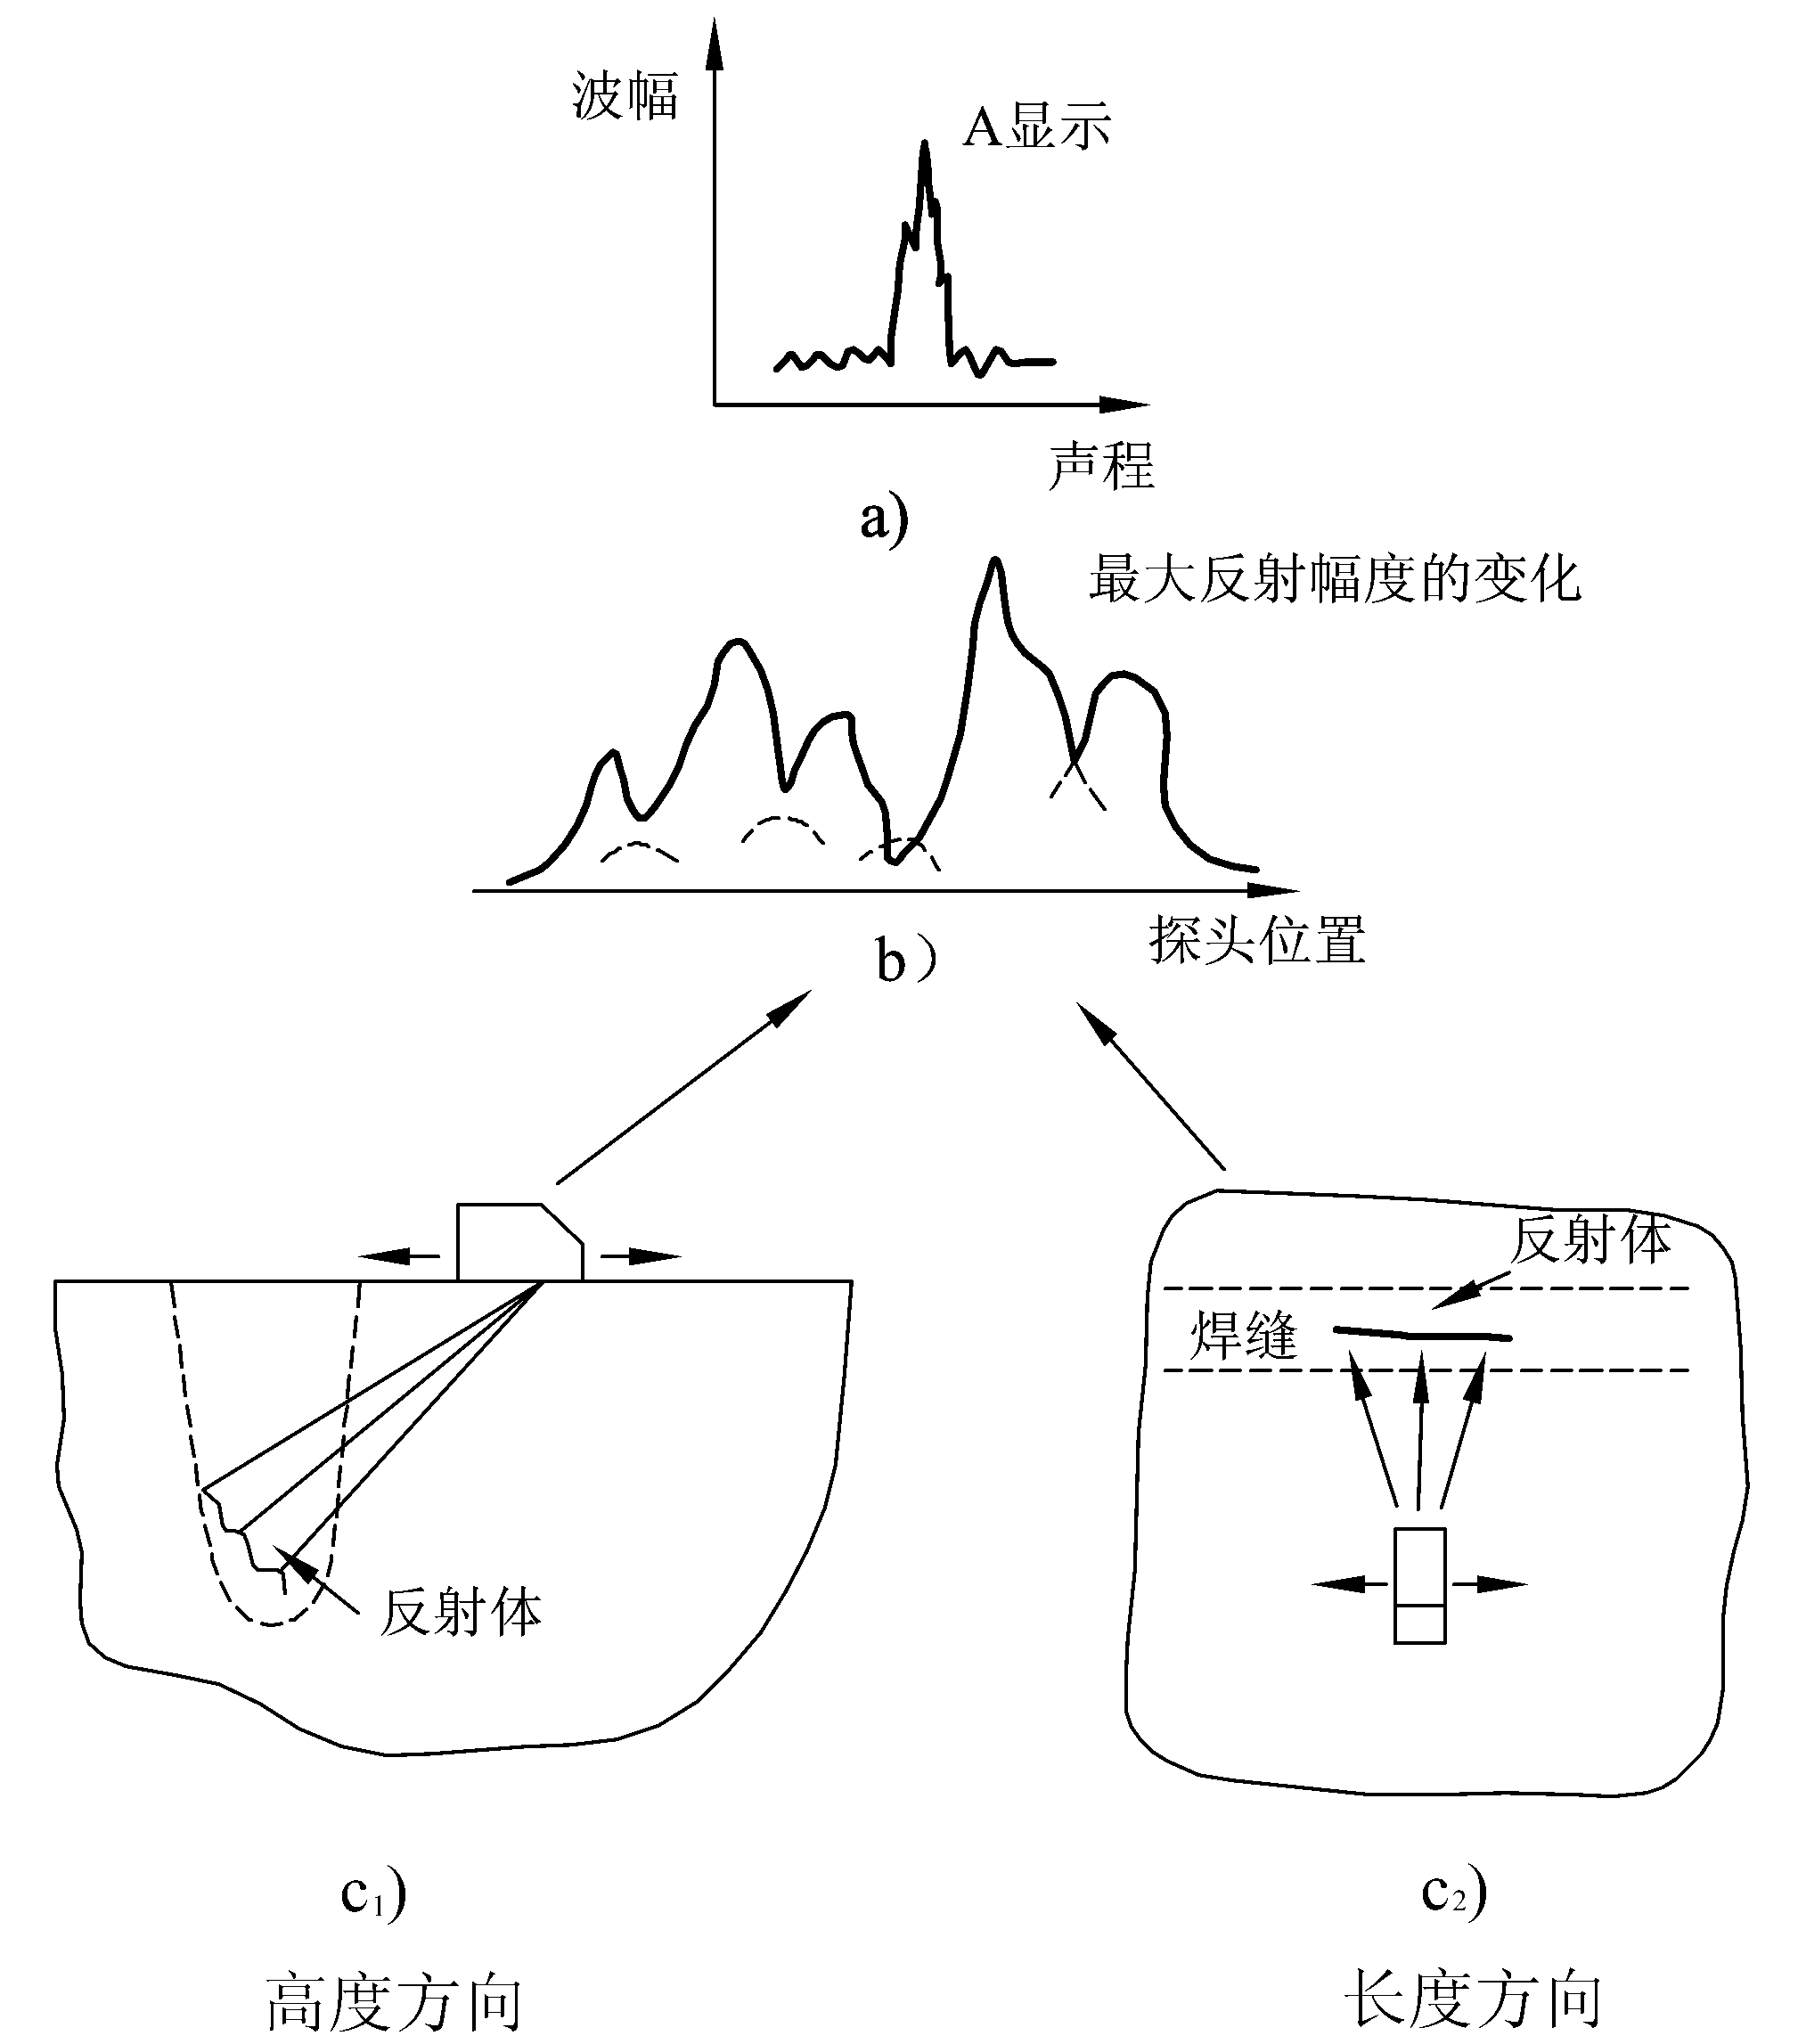
图H.3 接近垂直入射时不规则大反射体的回波动态波形
H.1.3.2 波型模式Ⅲb
探头在各个不同的位置检测缺陷时，荧光屏上显示脉冲包络呈钟形的一系列连续信号（有很多小波峰）。探头移动时，每个小波峰也在脉冲包络中移动，波幅由零逐渐升到最大值，然后波幅又下降到零，信号波幅起伏较大（±6dB）。图H.4表示声束倾斜入射时，由不规则大反射体所产生的动态波形Ⅲb。

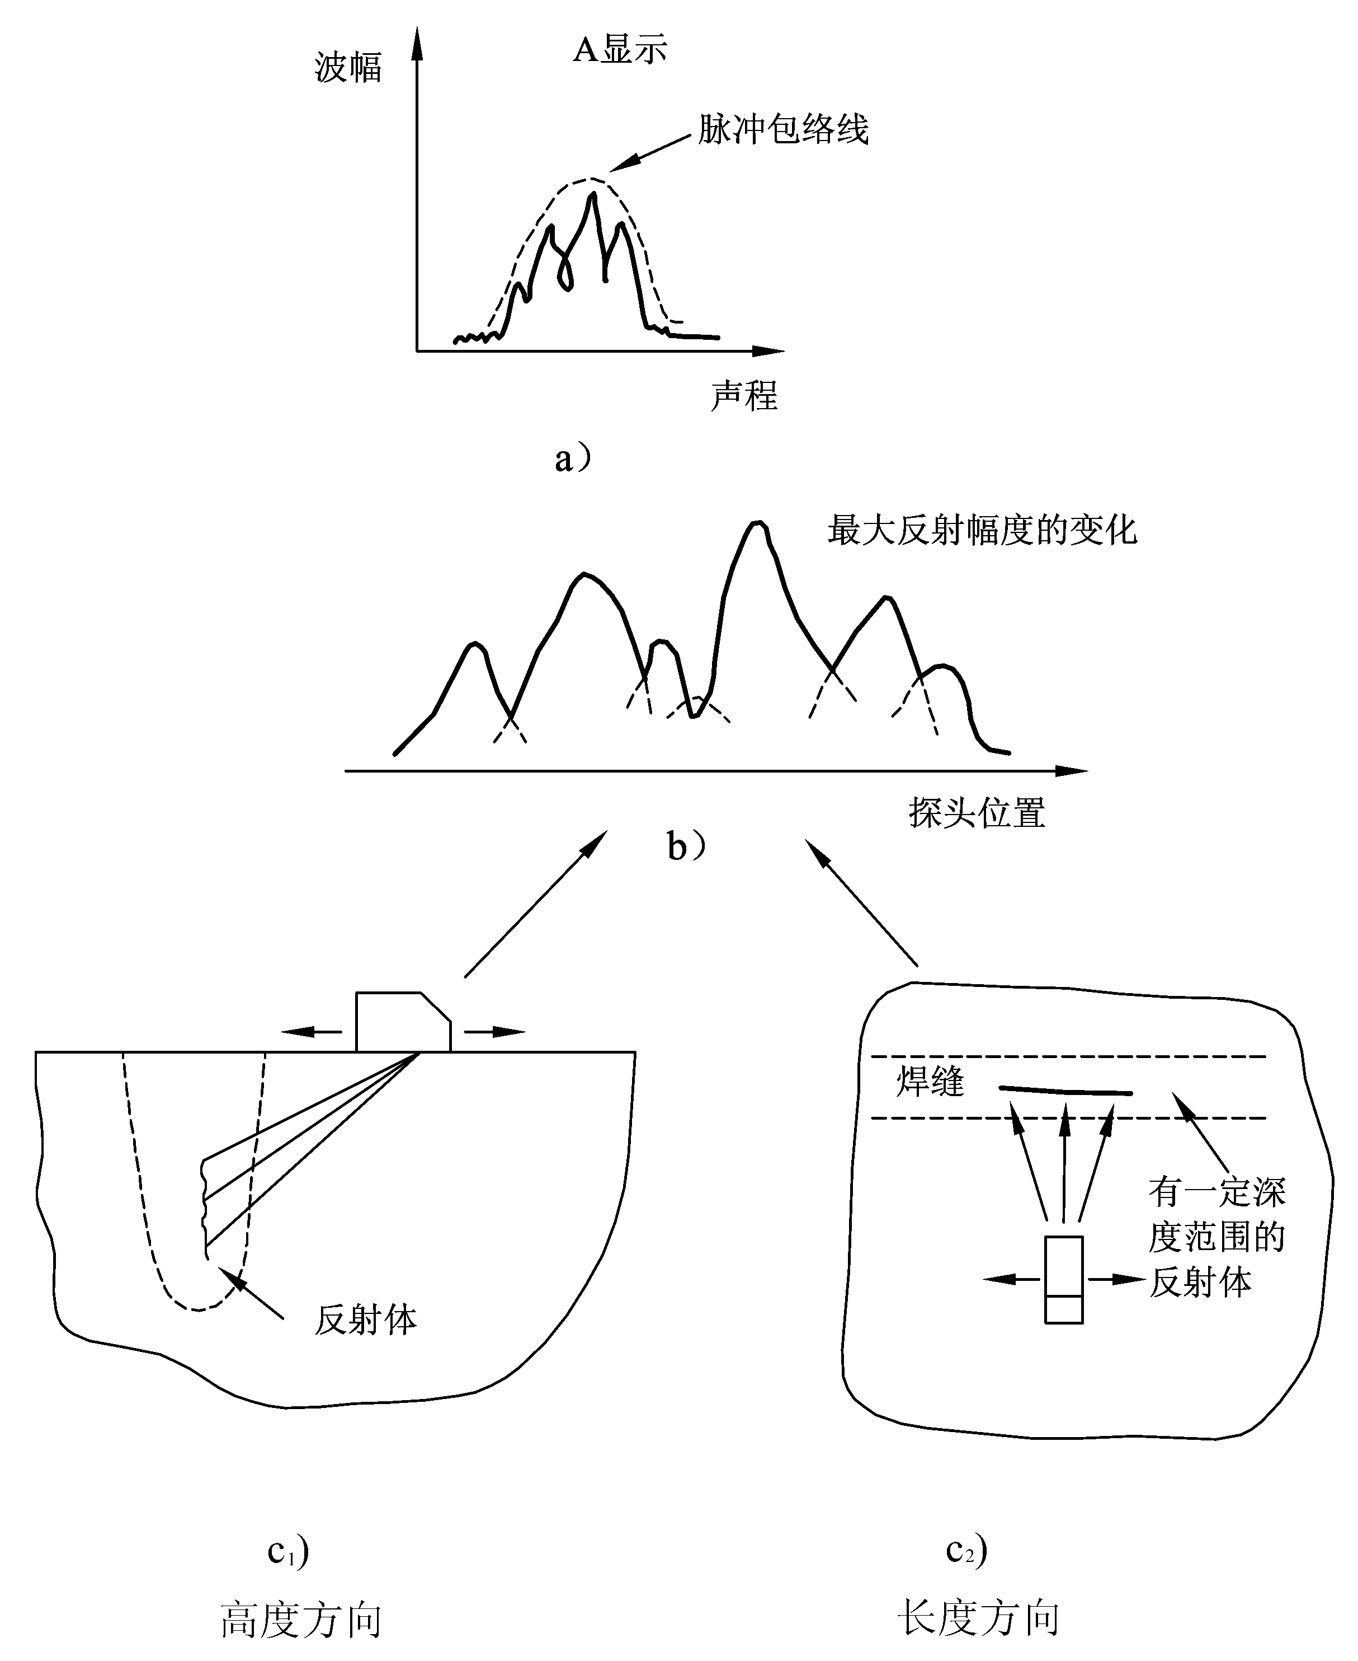
图H.4 倾斜入射时不规则大反射体的回波动态波形

H.1.4 波形模式Ⅳ
探头在各个不同的位置检测缺陷时，荧光屏上显示一群密集信号（在荧光屏时基线上有时可分辨，有时无法分辨），探头移动时，信号时起时伏。如能分辨，则可发现每个单独信号均显示波形Ⅰ的特征。图H.5表示由密集形缺陷所产生的反射动态波形Ⅳ。

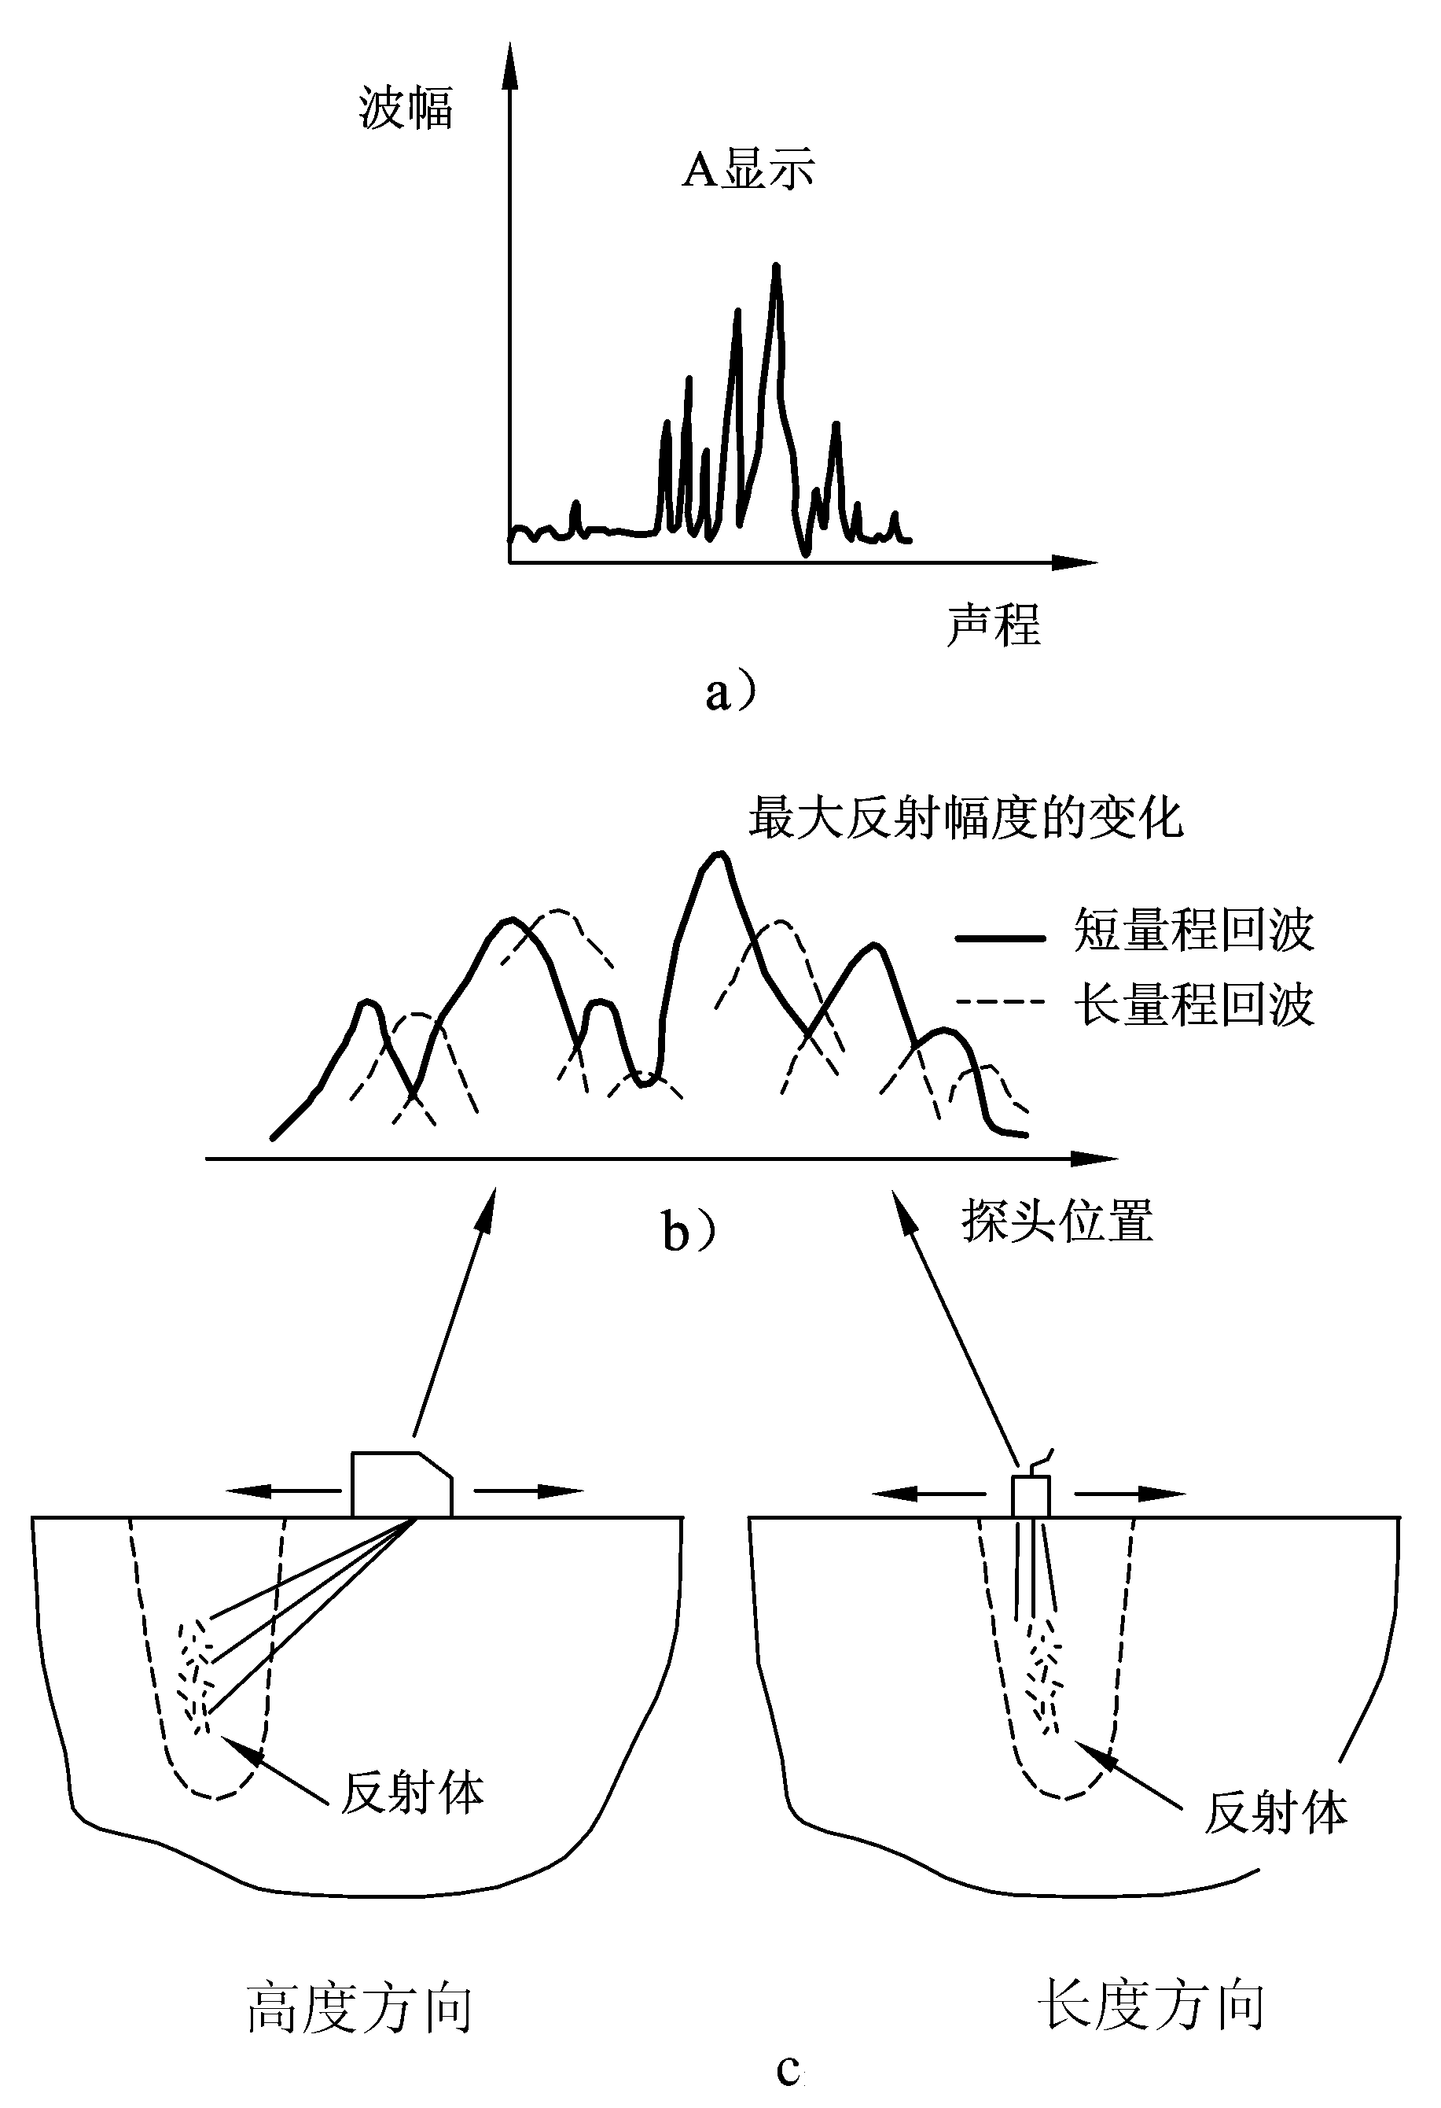
图H.5 多重缺陷的回波动态波形
H.2 回波动态波形的区分
如要分清波形Ⅰ和Ⅱ，声程距离较大时就要特别仔细，因为平台式动态波形可能很难发现，除非反射体很大。当距离超过200mm时，应对反射体标出衰减20dB的边界点，再将其间距和20dB声束宽度相比较，进行区分。
另外，探头在有曲率的表面扫查时也要特别注意，因为回波动态波形有可能明显改变。图H.6和图H.7所示两例即说明此点。在图H.6中，点反射体所显示的回波动态特征与波形Ⅱ相似，而不像波形Ⅰ。在图H.7中，反射体的反射特征为波形Ⅲa，而在平表面上则为波形Ⅲb。
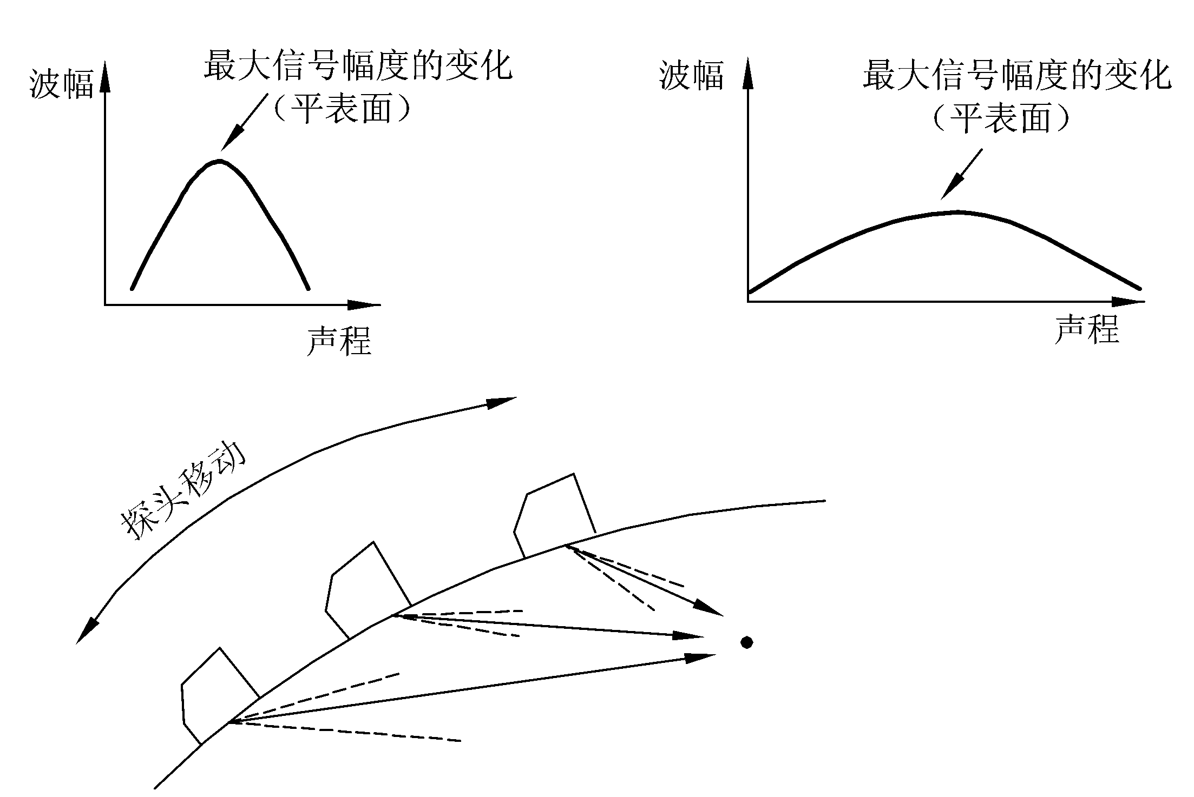
图H.6 曲表面对点反射体回波动态特性的影响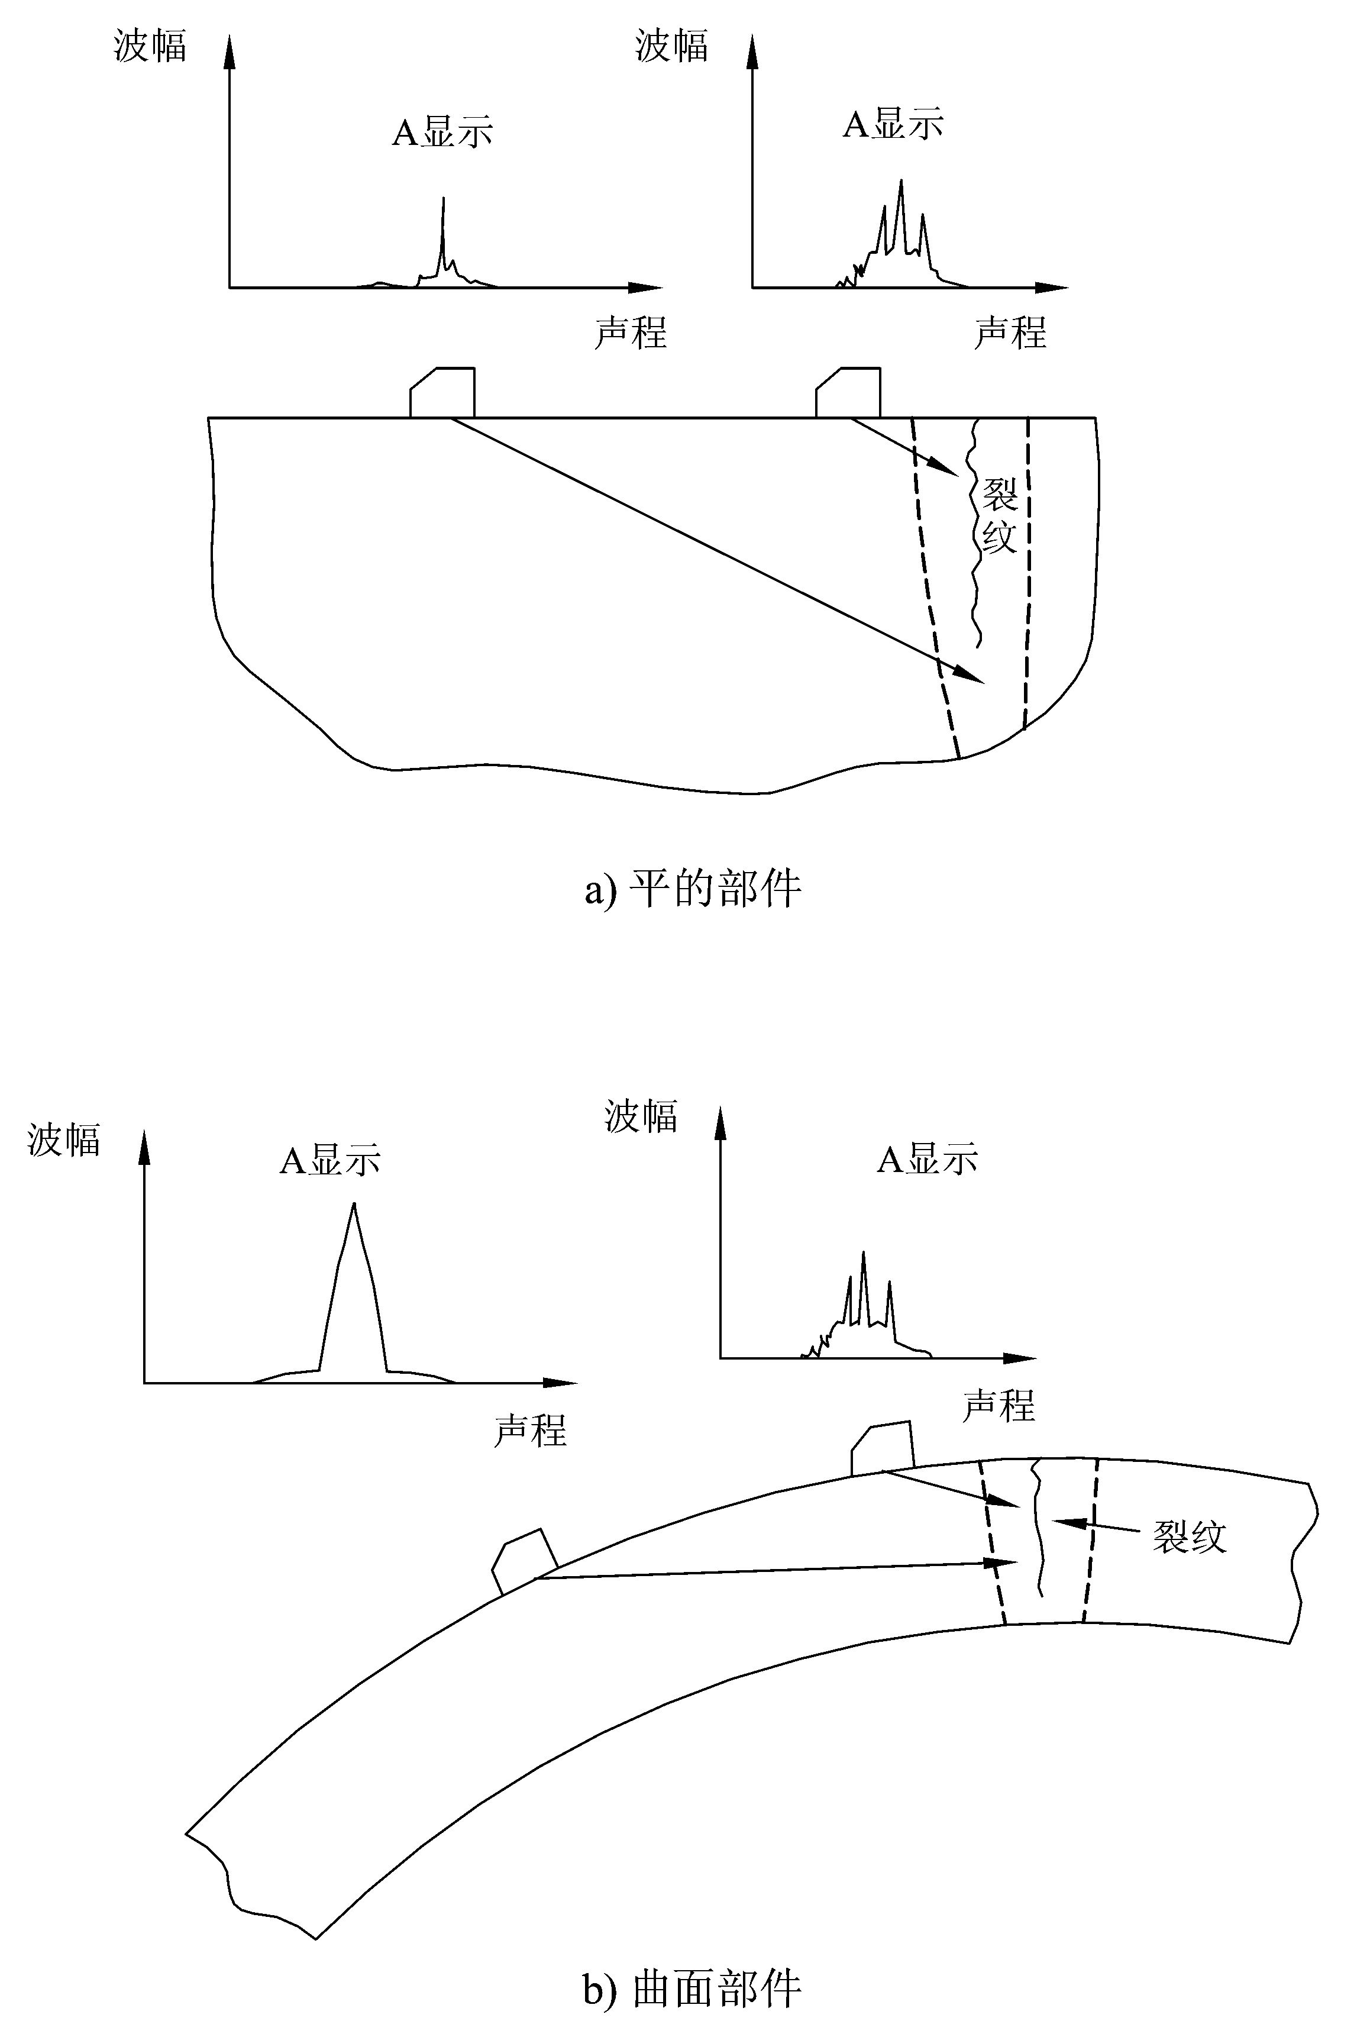
图H.7 曲表面对平面状反射体回波动态特性的影响
附 录 I
（规范性附录）
缺陷测高方法（一）
采用超声端点衍射波法测定缺陷自身高度
I.1 范围
本附录规定了采用端点衍射波法测定缺陷自身高度的超声检测方法。
I.2 检测人员
按本附录进行检测的人员，应接受一定时间的有关端点衍射波法测定缺陷自身高度的培训。并掌握一定的断裂力学和焊接基础知识。掌握端点衍射波的传播特性，对检测中可能出现的问题能作出正确的分析、判断和处理。
I.3 一般要求
I.3.1 端点衍射波法测定应采用直射波法，如确有困难也可用一次反射回波法。
I.3.2 灵敏度应根据需要确定，但应使噪声回波高度不超过荧光屏满刻度的20%。
I.3.3 原则上应选K 1，2.5MHz～5MHz探头为宜。双探头测高时，两只探头K值与楔块内纵波声程应相同。
I.3.4 聚焦斜探头的声束宽度与声束范围等主要技术参数，均应满足所探测缺陷的要求。
I.4 端点衍射波测定方法
I.4.1 端点衍射波法
该方法主要根据缺陷端点反射波来辨认衍射回波，并通过缺陷两端点衍射回波之间的延迟时间差值来确定缺陷自身高度。见图I.1。

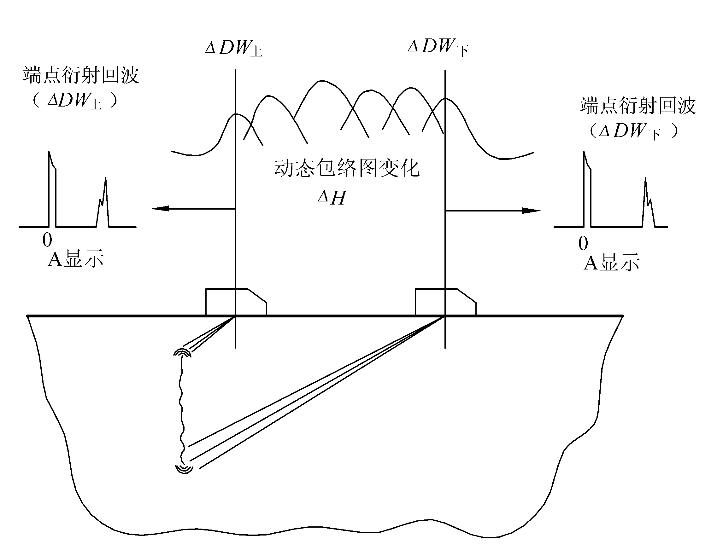
图I.1 端点衍射回波法测缺陷自身高度
I.4.2 测定程序
I.4.2.1 在CSK-ⅠA、CSK-ⅢA试块上精确校正时基线。
I.4.2.2 进行距离修正，见图I.2。
水平修正值：
ΔL1 =R·sinβ ……………………………（I.1）
深度修正值：
ΔH1 =R·cosβ ……………………………（I.2）
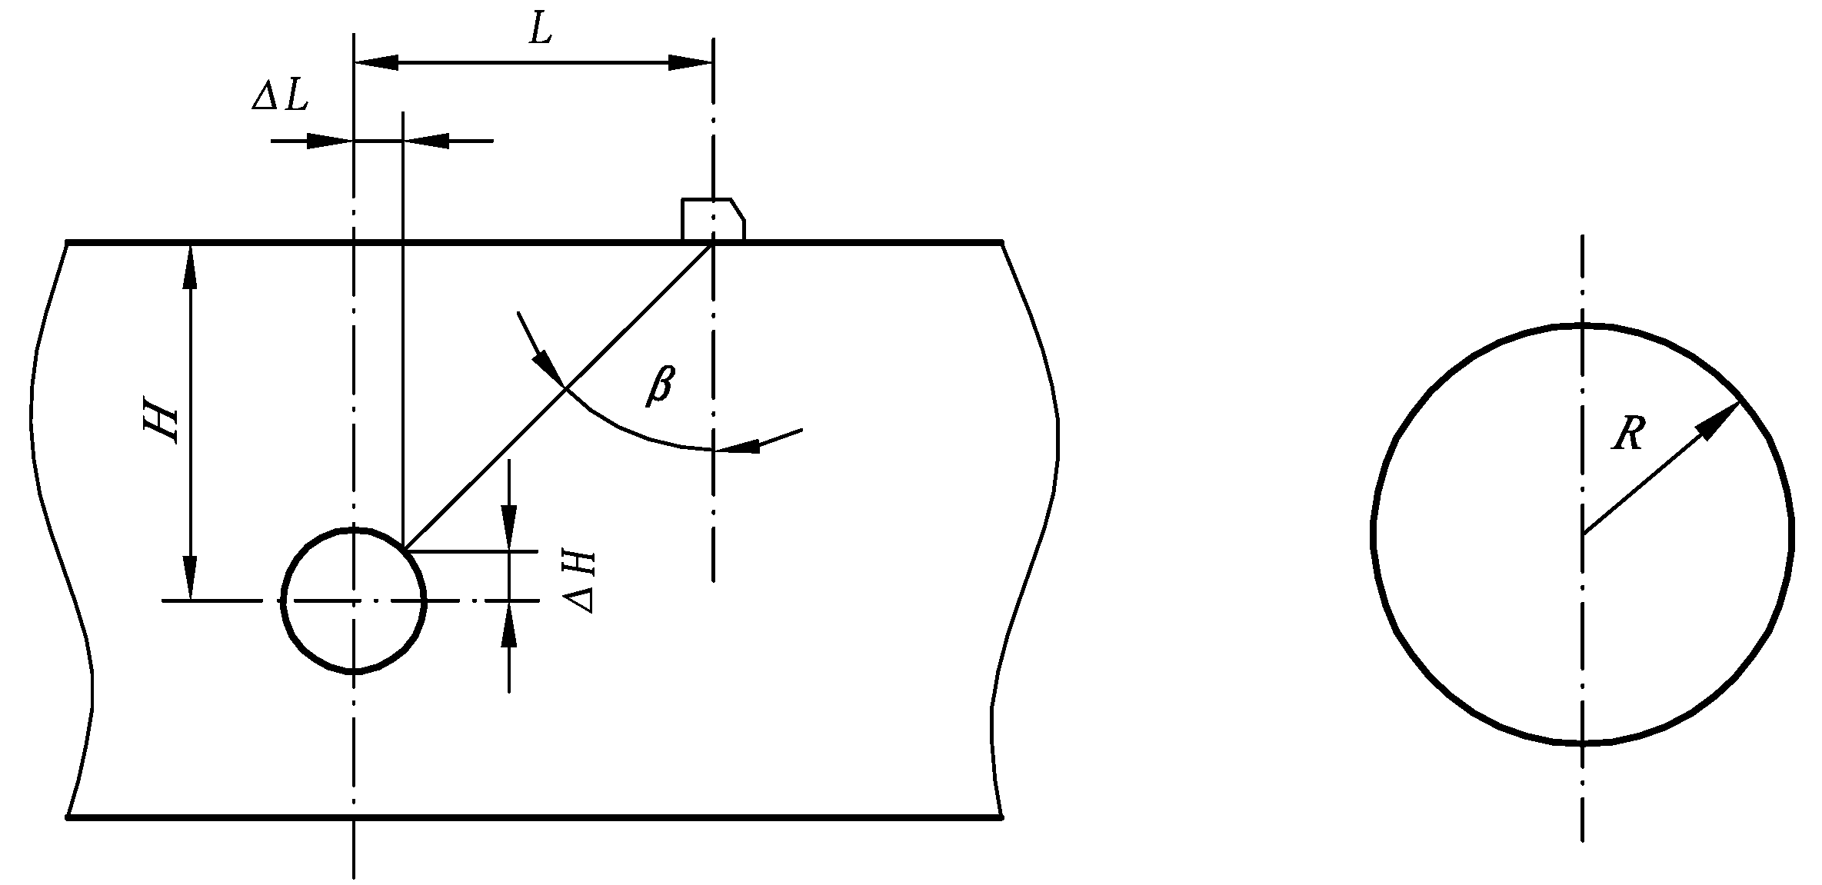
图I.2 距离修正
I.4.2.3 测定方法
I.4.2.3.1 开口缺陷
a) 探测面与缺陷不在同一面时，见图I.3。
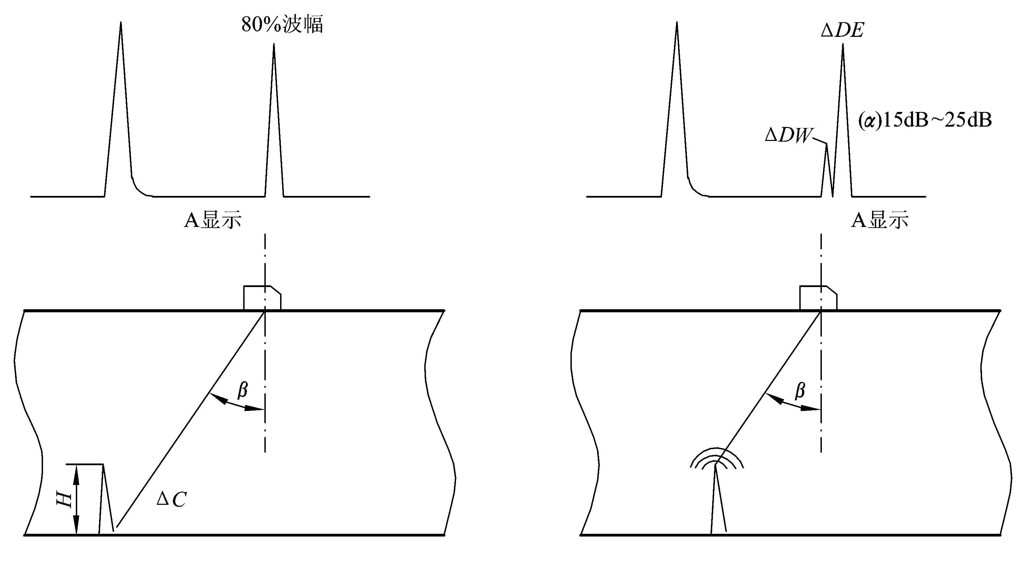
a） b）
图I.3 探测面与开口缺陷不在同一面时测高方法

1）将探头置于表面开口背侧，声束轴线对准角镜，记录反射回波高度为荧光屏80%时的
ΔC,见图I.3 a）。
2）提高灵敏度15dB～25dB，探头沿缺陷伸展方法扫查，当声束轴线完全离开缺陷端点的
第一个峰值回波，即是端点衍射波。记录端点距探测面距离ΔDW，见图I.3 b）。

3）按式（I.3）求出缺陷自身高度ΔH
ΔH =ΔC-ΔDW ………………………………………（I.3）
b) 探测面与缺陷在同一面时，见图I.4。
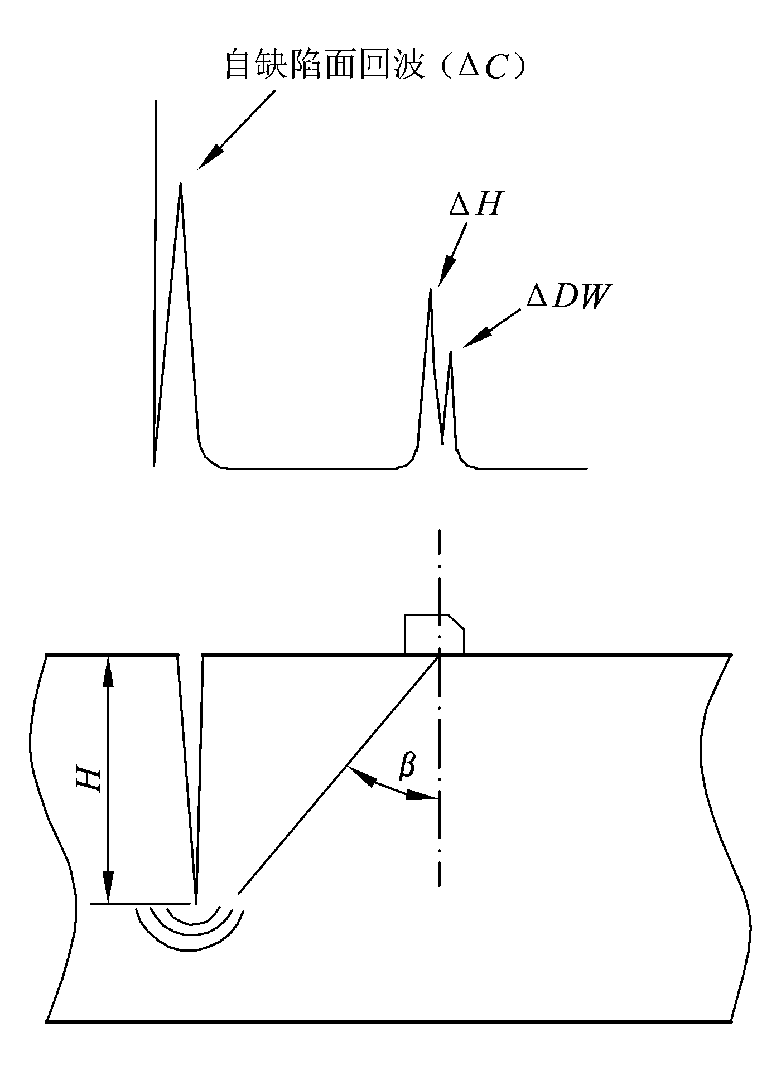
图I.4 探测面与开口缺陷在同一侧时测高方法

按（I.4）式计算缺陷自身高度：
ΔH =ΔDW …………………………………（I.4）
I.4.2.3.2 焊接接头内部缺陷
a）单斜探头对焊接接头内部垂直缺陷测高
探头置于任一探测面，前后缓慢移动探头扫查缺陷，当发现缺陷的上下端点反射波时，再微动探头使缺陷的上端点前和下端点后毗邻出现如图I.1所示的上下端点衍射回波，记录回波位置，按式（I.5）计算缺陷高度。
ΔH =ΔDW_{下}-ΔDW_{上} ………………………………（I.5）
b）单斜探头对焊接接头内部倾斜缺陷测高，如图I.5所示。
在探测A、B端点时，使用探头缓慢移动扫查缺陷，在发现A点和B点衍射回波时，精确测量探头移动距离L₁，然后再将探头移到对应侧，用以上相同方法测得L₂。

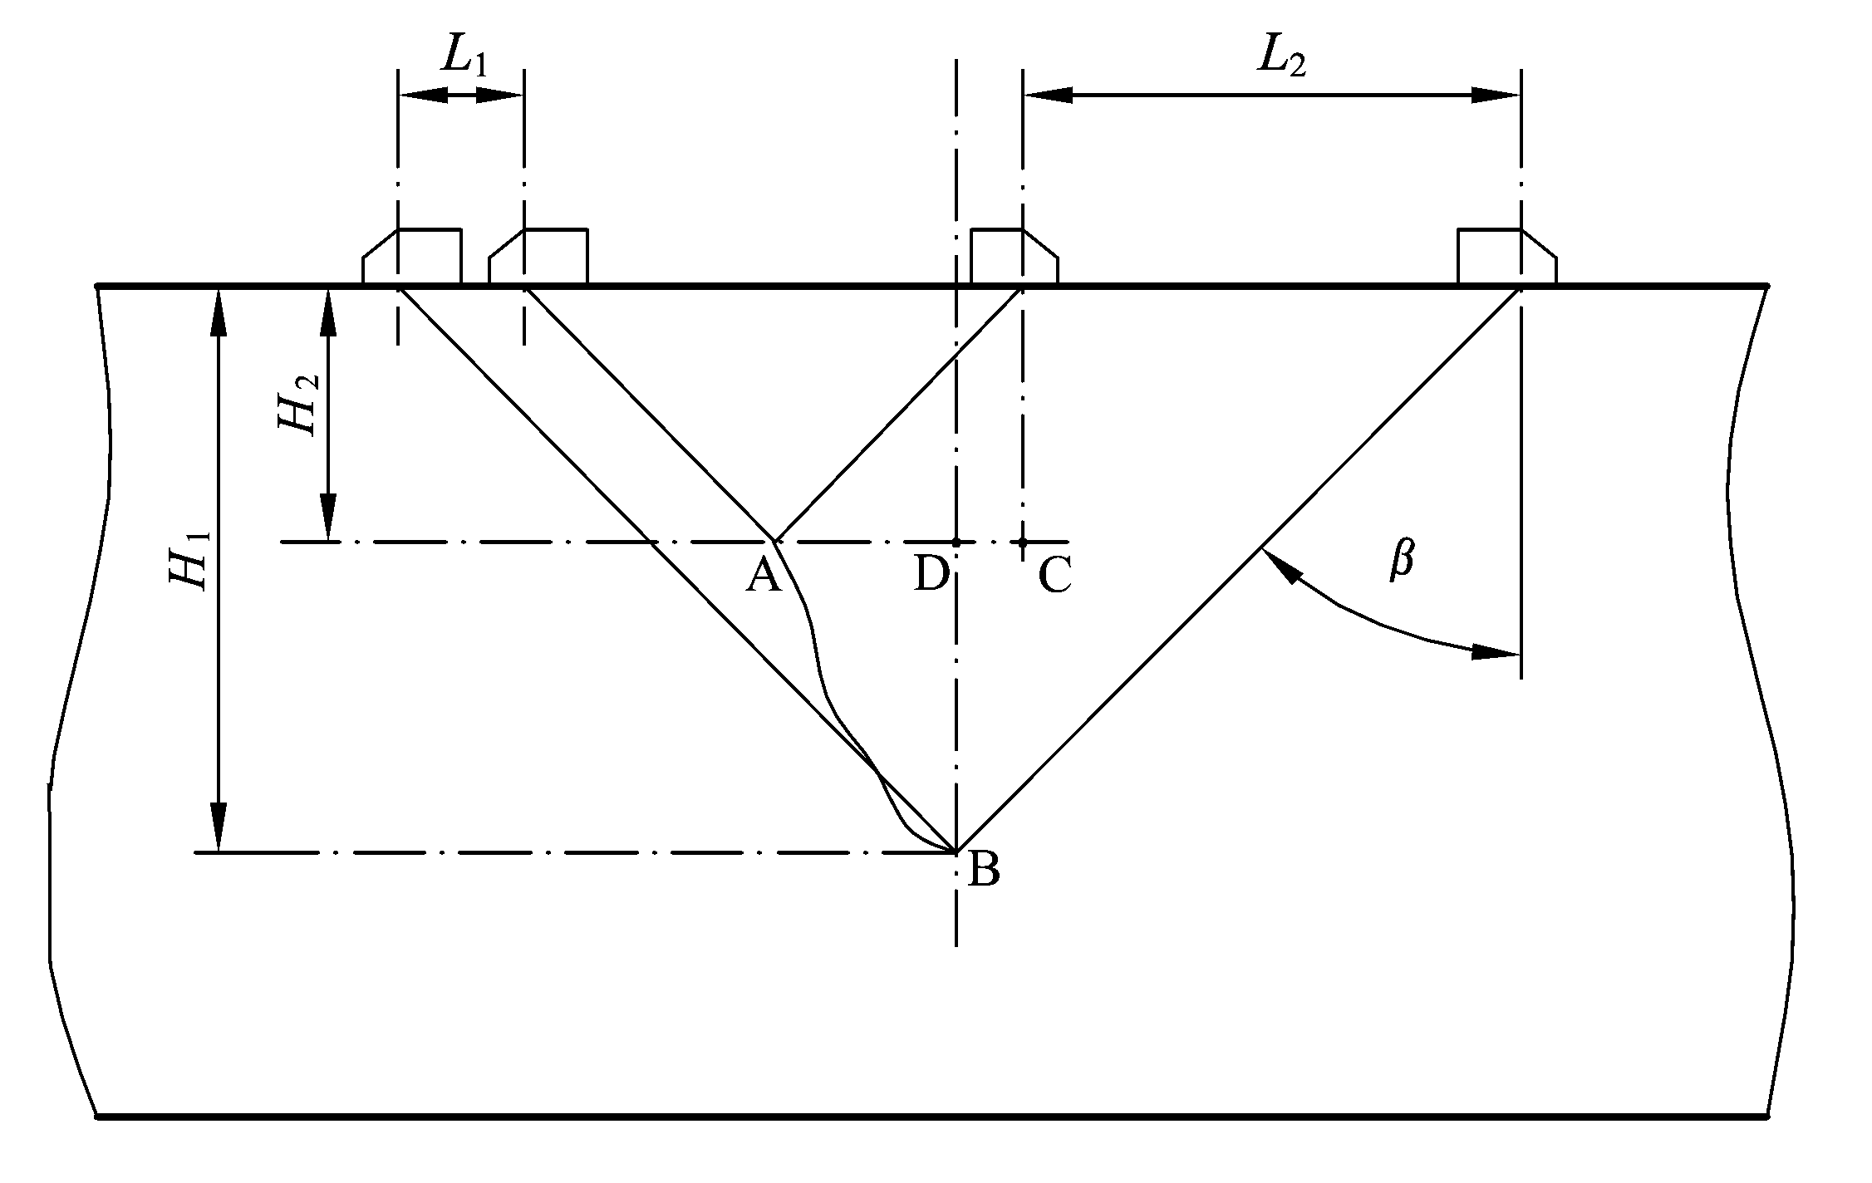
图I.5 单斜探头对焊接接头内部倾斜缺陷测高方法

如果L₁和L₂移动的距离是对称的。这可解释为垂直缺陷。原则上L₁>L₂或者是L₂>L₁，则是倾斜缺陷。
缺陷的倾角θ可按下式 (I.6)计算：
θ=tan⁻¹［（L－ΔH tanβ）/ΔH］ ……………………（I.6）
倾斜缺陷按式（I.7）计算其倾斜长度AB:
AB =［（L－ΔH·tanβ）²＋ΔH ²］^{1/2}……………………（I.7）
式中：AB——缺陷倾斜长度，mm；
ΔH——缺陷倾斜高度，mm；
tanβ——斜探头折射角正切值；
L（L₁或L₂）——探头从B点移动至A点的距离，mm。
c）双斜探头“V”形串接法测高。
在缺陷距探测面较深或者是端点衍射信号被端点部的散射波所淹没无法识别时，可选双斜探头V型串接法进行测高（见图I.6）。
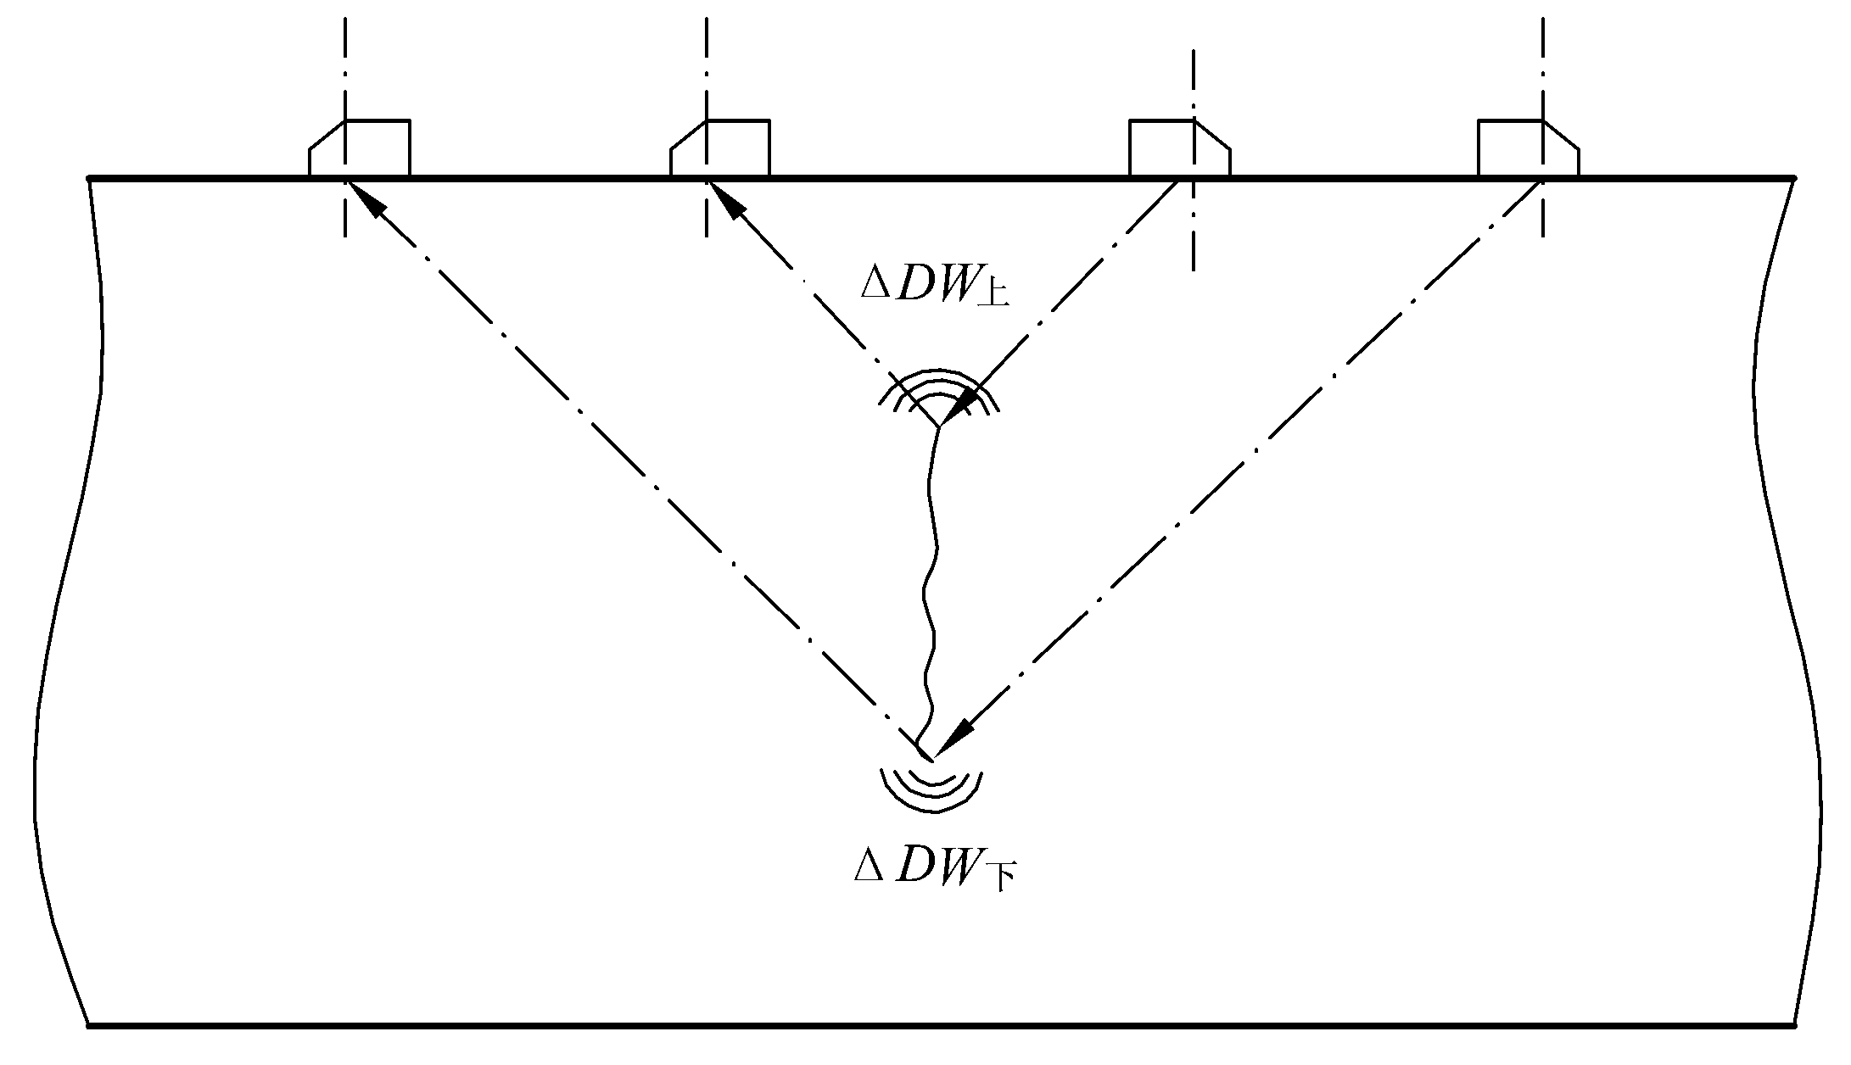
图I.6 双斜探头V型串接法缺陷测高方法
操作步骤如下：
1) 选择两只相同型号的球晶片聚焦斜探头（或常规探头），且K值相同。
2) 用单斜探头确认缺陷的上下端点距探测面的深度。端点衍射波的识别见I.4。
3) 将探头（探头1）置于缺陷上端点位置，另一只探头（探头2）置于缺陷的另一侧与之相对称的位置，把仪器转换成一发一收工作状态，将反射波幅调至荧光屏的80%。
4) 移动探头2，使端点反射波幅度至荧光屏的80%时，固定探头2，移动探头1扫寻端点反射波。该信号波幅达到最高或其前方出现新的最高反射波时，固定探头1的位置，再次移动探头2，扫寻上端点衍射回波，如此轮流移动两只探头直到最终确认缺陷端点衍射波为止。测定缺陷端点衍射波的时间延迟（时间差值）即可获得缺陷上端点距探测面的深度ΔDW_{上}。
5) 依此轮流移动两只探头，按上述相同方法扫寻缺陷下端点衍射波。即可获得缺陷下端点距探测面的深度ΔDW_{下}。
按式（I.8）计算缺陷高度：
ΔH =ΔDW_{下}-ΔDW_{上} ……………………………（I.7）
I.5 注意事项
I.5.1 读取缺陷端点衍射回波幅度应为荧光屏纵轴满刻度10%以上的峰值位置。
I.5.2 为了保证测高精度，测试值记读小数点后一位数。
I.5.3 在记录缺陷高度时，应将仪器闸门确定在端点衍射回波峰值上。

附 录 J
（规范性附录）
缺陷测高方法（二）
采用超声端部最大回波法测定缺陷自身高度
J.1 范围
本附录规定了采用端部最大回波法测定缺陷自身高度的超声检测方法。
J.2 检测人员
按本附录进行检测的人员，应接受一定时间的有关端部最大回波法测定缺陷自身高度的培训。并掌握一定的断裂力学和焊接基础知识。掌握端部最大回波法的特点，对检测中可能出现的问题能作出正确的分析、判断的处理。
J.3 一般要求
J.3.1 端部最大回波法测定应采用直射波法，如确有困难也可用一次反射回波法。
J.3.2 灵敏度应根据需要确定，但应使噪声回波高度不超过荧光屏满刻度的20%。
J.3.3 原则上应选K 1，2.5MHz～5MHz探头为宜。
J.3.4 聚焦斜探头的声束宽度与声束范围等主要技术参数，均应满足所探测缺陷的要求。
J.4 测定方法
J.4.1 测定程序
使探头沿缺陷延伸方向扫查，为保证不漏过缺陷端点，应尽可能多地从几个方向或用其他声束角度进行重复测量。对大平面或体积状缺陷，应沿长度方向在几个位置作测定。在测定缺陷高度时，应在相对垂直于缺陷长度的方向进行前后扫查。由于缺陷端部的形状不同，扫查时应适当转动探头，以便能清晰地测出端部回波，当存在多个杂乱波峰时，应把能确定出缺陷最大自身高度的回波确定为缺陷端部回波，如图J.1所示。测定时应以缺陷两端的峰值回波A和A₁作为基点。基点原则上是以端部回波波高为荧光屏满幅度50%时的回波前沿值的位置为准（参见图J.2）。

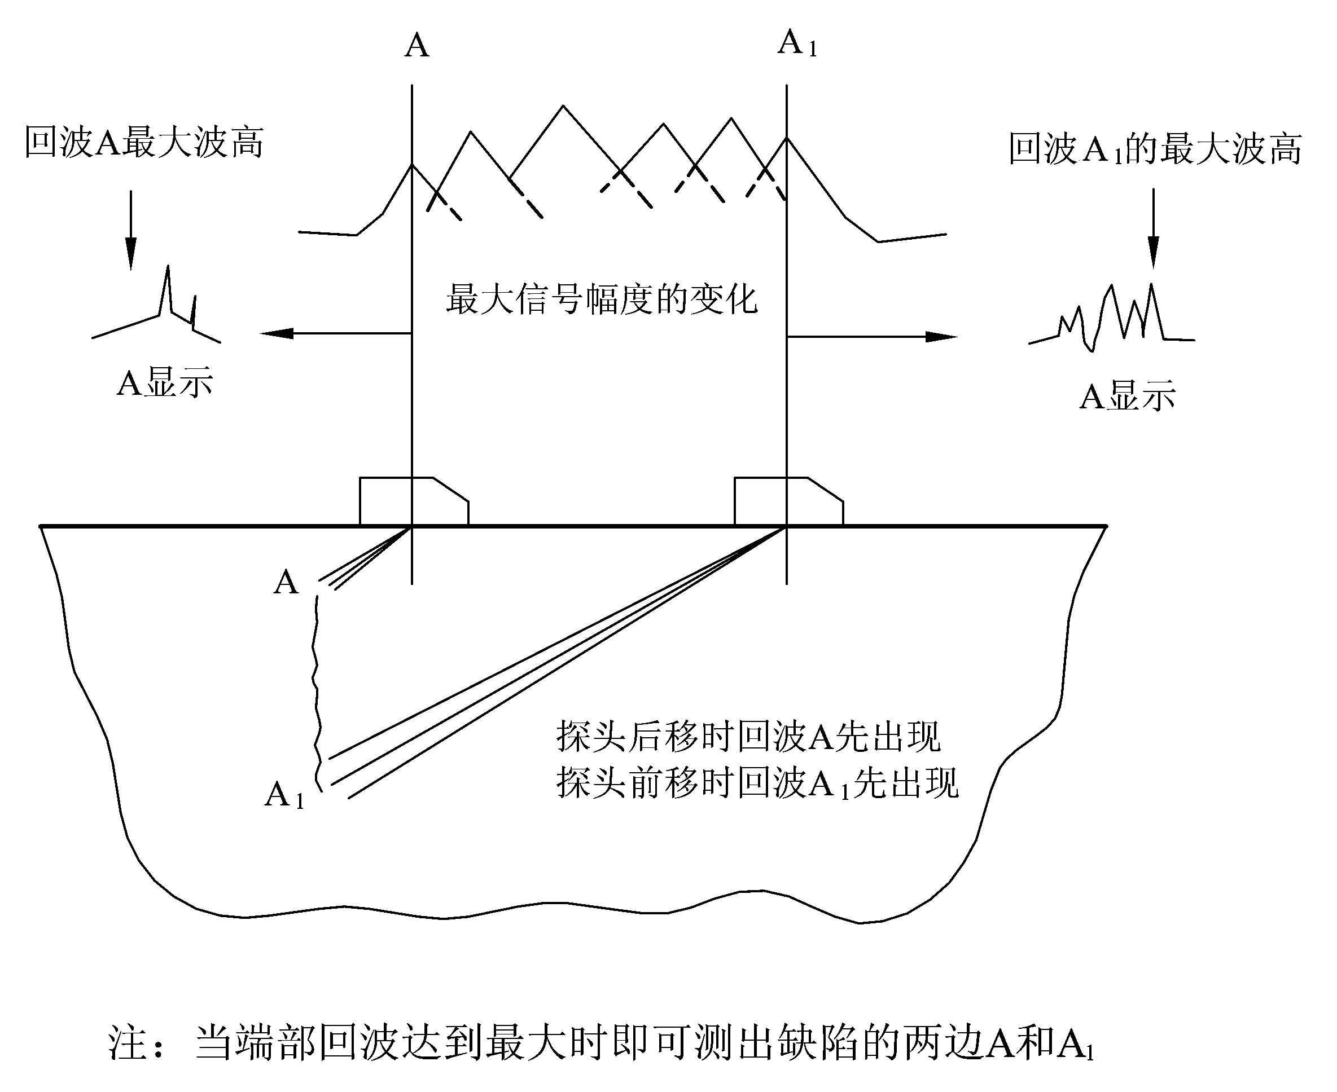
注：当端部回波达到最大是即可测出缺陷的两边A和A1。
图J.1 用端部最大波幅法测缺陷自身高度

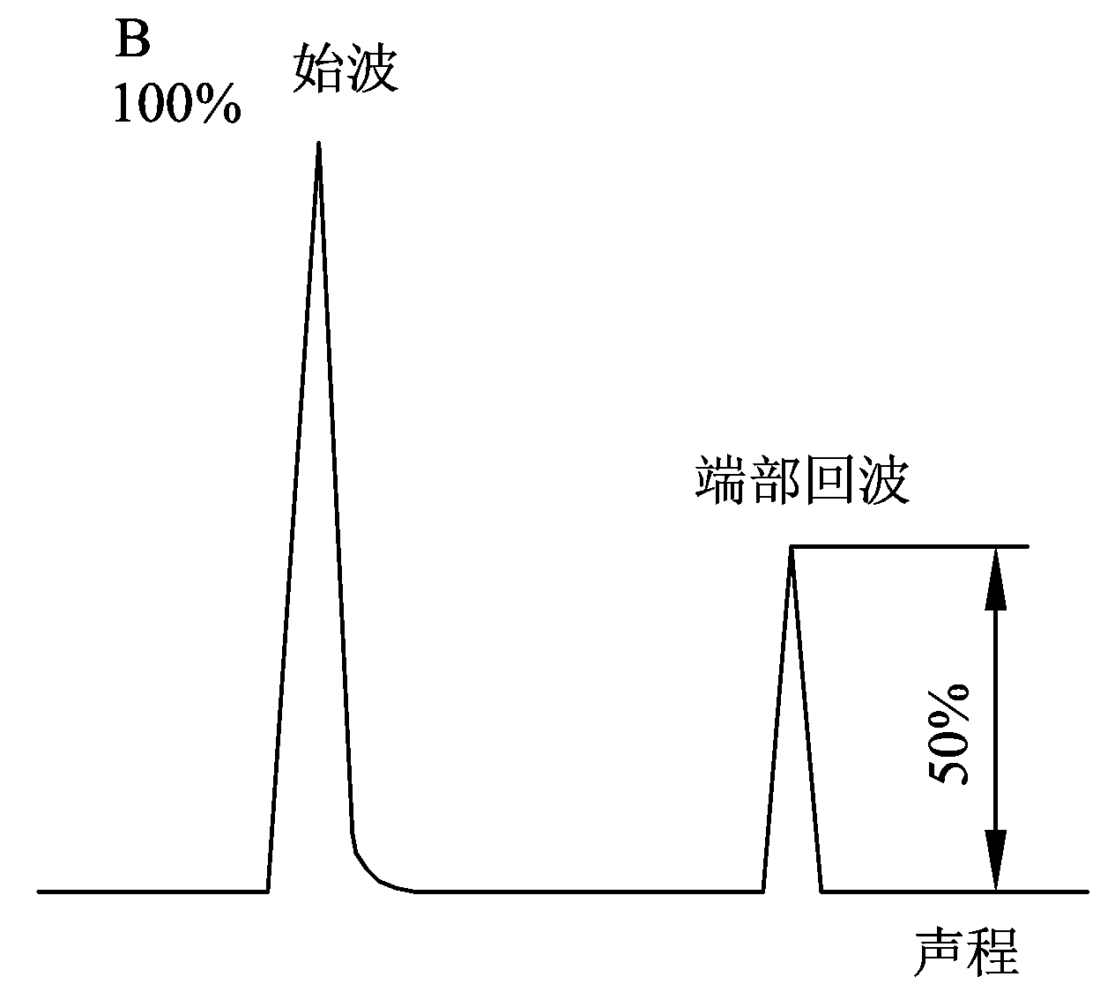
图J.2 端部回波声程读数

J.4.2 测定
a） 内部缺陷：如图J.3 a）所示，探头前后扫查，探头相应于探头前后位置缺陷的上下端部回波，按式（J.1）求出缺陷高度J。也可用深度1∶1调整时基线，直接测定。
ΔH =（W₂-W₁）cosθ ………………………………（J.1）
式中：W₁和W₂分别为缺陷上、下端部峰值回波处距入射点的声程,θ为折射角。
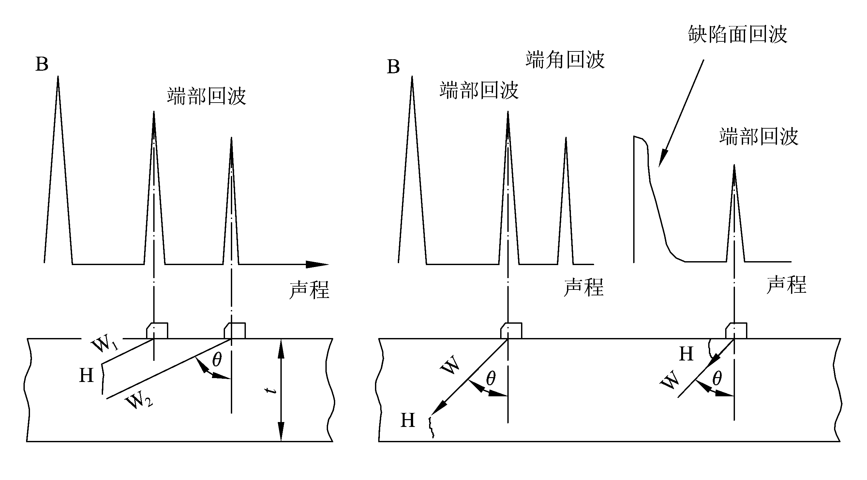
a） b）
图J.3 缺陷高度的测定方法

b）表面开口缺陷：如图J.3 b）所示，探测出缺陷端部的峰回波，按式（J.2）和式（J.3）式求出缺陷高度ΔH 。
缺陷开口处与探伤面在同一侧时［见图J.3 b）右半图］
ΔH =Wcosθ …………………………（J.2）
式中W为缺陷端部峰值回波处距探头入射点的声程，θ为折射角。
缺陷在探测面的对面时[见图J.3 b）左半图]
ΔH =（t -W）cosθ ………………………（J.3）
式中W为缺陷端部峰值回波处距探头入射点的声程，θ为折射角，t为壁厚。
J.5 注意事项
J.5.1 检测横向缺陷时，由于成群的横向缺陷造成超声束散射，使检测复杂化，此时应打磨掉有碍缺陷辨认的部位后，再增加X射线检测。
J.5.2 对于气孔、夹渣等体积状缺陷，由于尺寸增加时回波高度的增加却很小，比较复杂。如确有需要，对这些缺陷应增加X射线复检。

附 录 K
（规范性附录）
缺陷测高方法（三）
采用6dB法测定缺陷自身高度
K.1 范围
本附录规定了采用6dB法测定缺陷自身高度的超声波检测方法。
K.2 检测人员
按本附录进行检测的人员，应接受一定时间的有关6dB法测定缺陷自身高度的培训。并掌握一定的断裂力学和焊接基础知识；掌握6dB法的特点，对检测中可能出现的问题能作出正确的分析、判断和处理。
K.3 一般要求
K.3.1 6dB法测定应采用直射波法，如确有困难也可用一次反射回波法。
K.3.2 灵敏度应根据需要确定，但应使噪声回波高度不超过荧光屏满刻度的20%。
K.3.3 原则上应选K 1，2.5MHz～5MHz探头为宜。
K.3.4 聚焦斜探头的声束宽度与声束范围等主要技术参数，均应满足所探测缺陷的要求。
K.4 测定方法
K.4.1 测定程序
使探头垂直与焊接接头方向扫查，沿缺陷在高度方向的伸展观察回波包络线的形态。若缺陷的端部回波比较明显，则以端部最大回波处作为6dB法的起始点；若缺陷回波只有单峰，且变化比较明显，则以最大回波处作为起始点；若回波高度变化很小，可将回波迅速降落前的半波高值，作为6dB法测高的起始点。见图K.1中的A和A₁点。

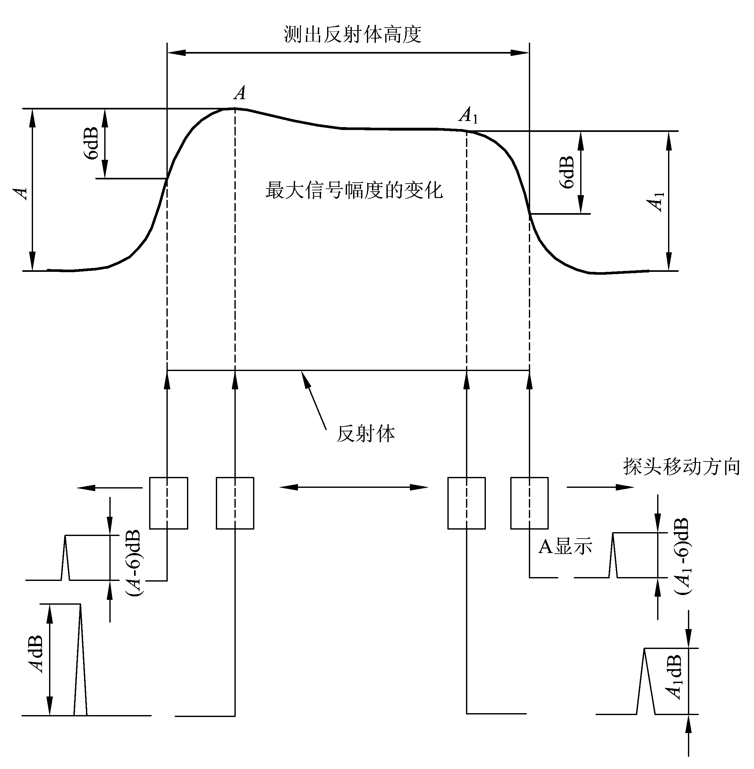
图K.1 用6dB法测缺陷自身高度
K.4.2 测定
将回波高度的选定值调到满屏高的80%～100%，移动声束使之偏离缺陷边缘，直至回波高度降低6dB。根据已知的探头入射点位置，声束角度和声程长度，标出缺陷的边缘位置。
K.4.2.1 内部缺陷
缺陷自身高度：
ΔH =（W₂ -W₁）·cosθ …………………………（K.1）
式中：W₁和W₂分别为缺陷上、下边缘位置至入射点的声程，θ为折射角。
K.4.2.2 表面开口缺陷
a）当缺陷开口处在检测面一侧时
缺陷自身高度：
ΔH =W·cosθ ……………………………（K.2）
式中W为缺陷下边缘位置至入射点的声程，θ为折射角。
b）当缺陷开口处在检测面另一侧时
缺陷自身高度：
ΔH =t -W·cosθ …………………………（K.3）
式中：
t ——壁厚，mm；
W ——缺陷上边缘位置至入射点的声程，mm；
θ——折射角，（°）。
附 录 L
（规范性附录）
缺陷类型识别和性质估判
L.1 缺陷类型识别
L.1.1 缺陷类型识别的一般方法
宜采用一种或一种以上声束方向作多种扫查，包括前后、左右、转动和环绕扫查等，通过对各种超声信息进行综合评定来进行缺陷类型识别。
L.1.2 点状缺陷
L.1.2.1 概述
点状缺陷是指气孔和小夹渣等小缺陷，大多属体积性缺陷。
L.1.2.2 点状缺陷回波特征
回波幅度较小，探头左右、前后扫查时均显示动态波形Ⅰ，转动扫查时情况相同。对缺陷作环绕扫查时，从不同方向、用不同声束角度探测，进行声程差修正后，回波高度基本相同。
L.1.3 线性缺陷
L.1.3.1 概述
有明显的指示长度，但不易测出其断面尺寸。线性夹渣、线性未焊透或线性未熔合均属这类缺陷。这类缺陷在长度上也可能是间断的，如链状夹渣、断续未焊透和断续未熔合等。
L.1.3.2 回波特征
探头对准这类缺陷前后扫查时一般显示波形Ⅰ的特征，左右扫查则显示波形Ⅱ，或者有点象波形Ⅲa。转动和环绕扫查时，回波高度在与缺陷平面相垂直方向两侧迅速降落。只要信号不能明显断开较大距离，则表明缺陷基本连续。
若缺陷断面大致为圆柱形，只要声束垂直于缺陷的纵轴，作声轴距离修正后，回波高度变化较小。
若缺陷断面为平面状，从不同方向、用不同角度探测时，回波高度在与缺陷平面相垂直方向有明显降落。
断续的缺陷在长度方向上波高包络有明显降落，应在明显断开的位置附近作转动和环绕扫查，如观察到在垂直方向附近波高迅速降落，且无明显的二次回波，则证明缺陷是断续的。
L.1.4 体积状缺陷
L.1.4.1 概述
这种缺陷有可测长度和明显断面尺寸，如不规则或球形的大夹渣。
L.1.4.2 回波特征
左右扫查一般显示动态波形Ⅱ或Ⅲa，前后扫查显示波形Ⅲa或Ⅲb。
转动扫查时，若声束垂直于缺陷纵轴，所显示的波形颇似波形Ⅲb，一般可观察到最高回波。环绕扫查时，在缺陷轴线的垂直方向两侧，回波高度有不规则的变化。
这种缺陷在方向变动较大，或更换多种声束角度时，仍能被探测到，但回波高度有不规则变化。
L.1.5 平面状缺陷
L.1.5.1 概述
这种缺陷有长度和明显的自身高度。表面既有光滑的，也有粗糙的。如裂纹、面状未熔合或面状未焊透等。
L.1.5.2 回波特征
左右、前后扫查时显示回波动态波形Ⅱ或Ⅲa、Ⅲb。
对表面光滑的缺陷作转动和环绕扫查时，在与缺陷平面相垂直方向的两侧，回波高度迅速降落。对表面粗糙的缺陷作转动扫查时，显示动态波形Ⅲb的特征，而作环绕扫查时，在与缺陷平面相垂直方向两侧回波高度的变化均不规则。
由于缺陷相对于波束的取向及其表面粗糙度不同，通常回波幅度变化很大。
L.1.6 多重缺陷
L.1.6.1 概述
这是一群相隔距离很近的缺陷，用超声波无法单独定位、定量。如密集气孔或再热裂纹等。
L.1.6.2 回波特征
作左右、前后扫查时，由各个反射体产生的回波在时基线上出现位置不同，次序也不规则。每个单独的信号显示波形Ⅰ的特征。根据回波的不规则性，可将此类缺陷与有多个反射面的裂纹区分开来。
通过转动和环绕扫查，可大致了解密集缺陷的性质是球形还是平面型点状反射体。
从不同方向、用不同角度测出的回波高度的平均量值，若反射有明显方向性，这就表明是一群平面型点状反射体。
L.2 缺陷性质估判
L.2.1 缺陷性质估判依据
a) 工件结构与坡口形式；
b) 母材与焊材；
c) 焊接方法和焊接工艺；
d) 缺陷几何位置；
e) 缺陷最大反射回波高度；
f) 缺陷定向反射特性；
g) 缺陷回波静态波形；
h) 缺陷回波动态波形。
L.2.2 缺陷性质估判程序
a) 反射波幅低于评定线或按本部分判断为合格的缺陷原则上不予定性。
b) 对于超标缺陷，首先应进行缺陷类型识别，对于可判断为点状的缺陷一般不予定性。
c) 对于判定为线状、体积状、面状或多重的缺陷，应进一步测定和参考缺陷平面、深度位置、缺陷高度、缺陷各向反射特性、缺陷取向、缺陷波形、动态波形、回波包络线和扫查方法等参数，同时结合工件结构、坡口形式、材料特性、焊接工艺和焊接方法进行综合判断，尽可能定出缺陷的实际性质。
缺陷类型的识别和性质估判与缺陷定位、定量一般应同时进行，也可单独进行。

附 录 M
（资料性附录）
钛制承压设备对接焊接接头超声检测和质量分级
M.1 范围
M.1.1本附录采用A型脉冲反射式超声波探伤仪以单斜探头接触法为主进行检测并对检测结果进行分级。
M.1.2本附录适用于厚度大于或等于8mm的钛制承压设备对接焊接接头超声检测。
M.1.3本附录不适用于外径小于159mm的钛制承压设备管子和压力管道环向对接焊接接头，内径小于或等于200mm的管座角焊缝，也不适用于外径小于250mm或内外径之比小于80%的纵向焊接接头检测。
M.2 对比试块
M.2.1 对比试块材质应与被检钛板性能相同或相近，经超声检测后不得有大于或等于φ2mm平底孔当量直径以上的缺陷存在。
M.2.2 对比试块制作应符合3.5的要求。
M.2.3 对比试块尺寸、形状见表M.1和图M.1。
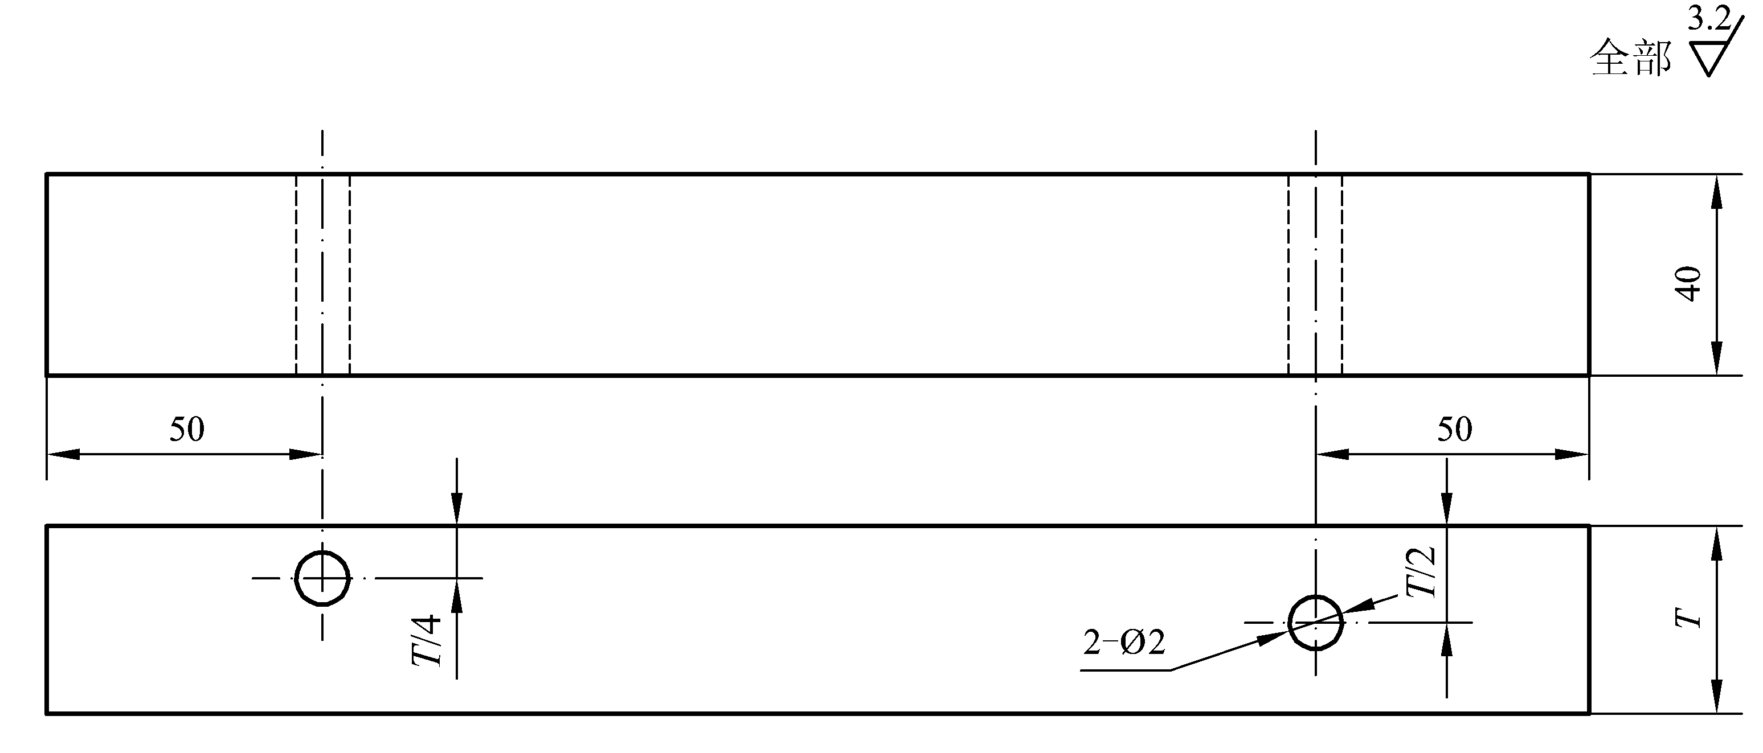
图M.1 对比试块形状
表M.1 对比试块尺寸 mm
试块编号 | 试块长度L | 试块厚度T | 试块的测定范围
1 | 300 | 25 | 8～40
2 | 500 | 50 | >40～80
M.3 检测准备
M.3.1 检测面
a） 检测前，应清除探头移动区域影响声束传播的飞溅、锈蚀、油垢等。表面粗糙时，应打磨平滑，以保持良好的声学接触。
b） 焊接接头外观及检测表面经检查合格后，方可进行检测。
M.3.2 探头的选择
一般应使用频率为2.5MHz、K2的斜探头。如有必要，也可选用其他参数的探头。
M.3.3 距离－波幅曲线的制作
距离－波幅曲线应在对比试块上实测绘制，由定量线、判废线和评定线组成，参见图M.2。距离－波幅曲线的灵敏度见表M.2。

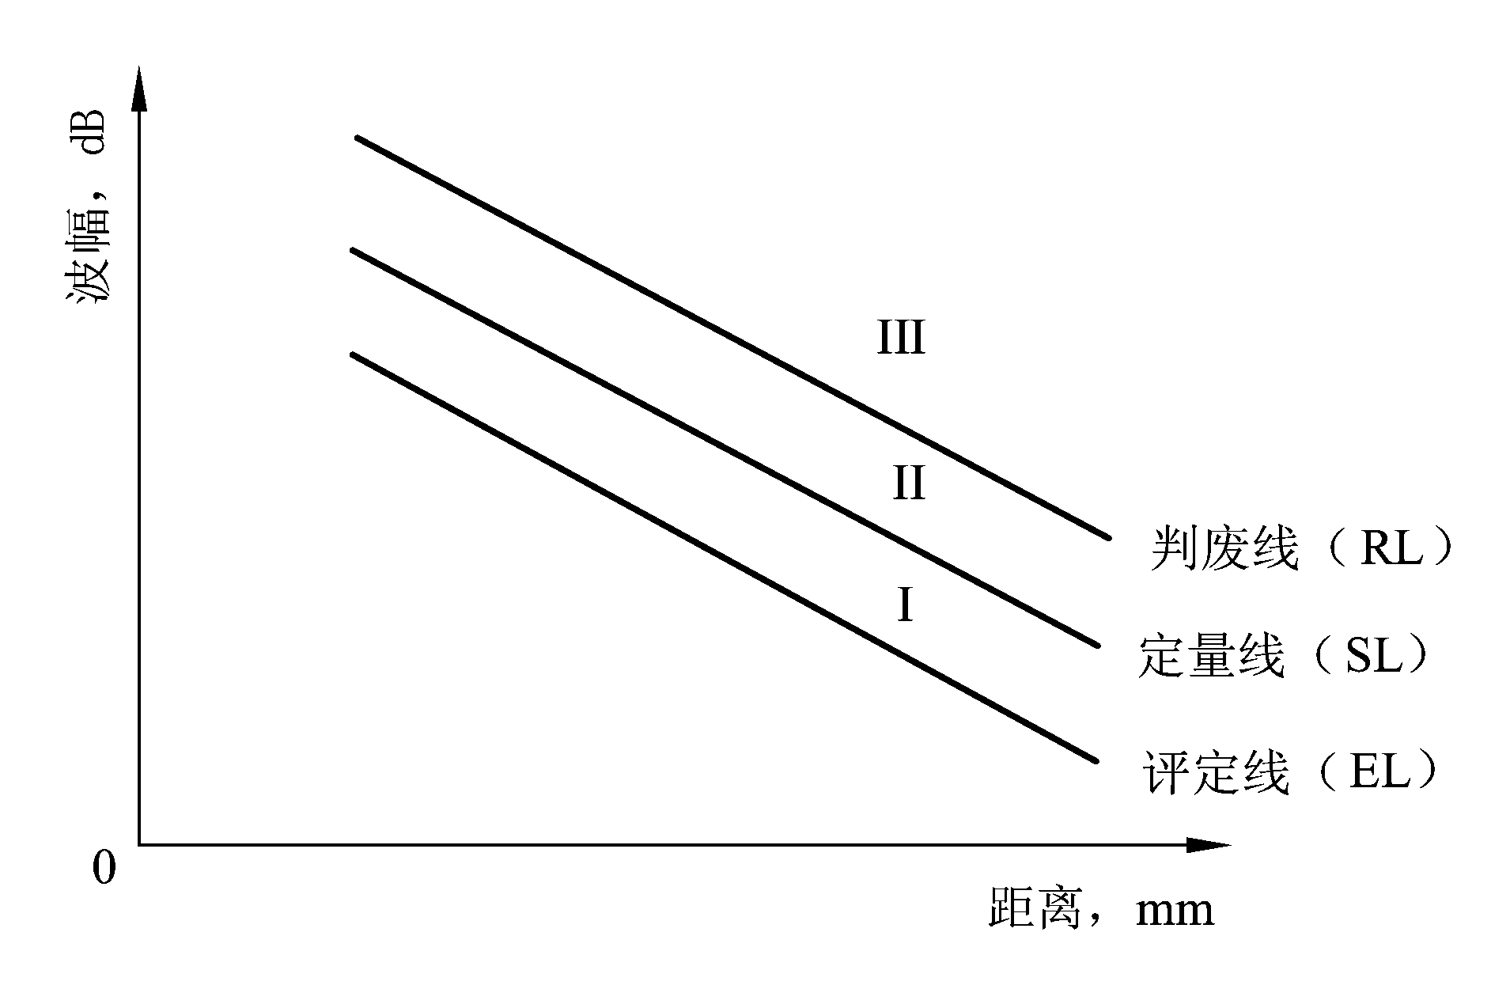
图M.2 距离—波幅曲线
表M.2 距离-波幅曲线的灵敏度
评定线 | 定量线 | 判废线
φ2 mm-18dB | φ2 mm-12dB | φ2 mm-4dB

M.3.4 扫查灵敏度
扫查灵敏度不低于评定线。
M.4 扫查方法
扫查方法应按照5.1.5的规定，检测范围应按照5.1.4的规定。
M.5 缺陷定量
位于定量线或定量线以上的缺陷应进行幅度和指示长度的测定。
M.5.1 缺陷指示长度的测定按5.1.6的方法进行。
a） 当反射波只有一个高点时，用6dB法测定其指示长度。
b） 当反射波有多个高点时，用端点6dB法测定其指示长度。
M.5.2 缺陷指示长度小于10mm的缺陷按5mm计。
M.5.3 对缺陷回波高度介于评定线和定量线之间的缺陷，若认为有必要记录时，也可采用上述方法进行幅度和指示长度的测定。
M.6 质量分级
对接焊接接头质量分级按表M.3的规定进行。

表M.3 对接焊接接头质量分级 mm
等级 | 板厚T | 反射波幅所在区域 | 单个缺陷指示长度L
Ⅰ | < 8 | Ⅰ | 非裂纹类缺陷
Ⅰ | 8～40 | Ⅱ | ≤10
Ⅰ | > 40 | Ⅱ | ≤T/4，最大不超过20
Ⅱ | 8～40 | Ⅱ | ≤13
Ⅱ | > 40 | Ⅱ | ≤T/3，最大不超过27
Ⅲ | 8～40 | Ⅱ | ≤20
Ⅲ | > 40 | Ⅱ | ≤T/2，最大不超过40
Ⅳ | ≥8 | Ⅱ | 超过Ⅲ级者
Ⅳ | ≥8 | Ⅲ | 所有缺陷
Ⅳ | ≥8 | Ⅰ、Ⅱ、Ⅲ | 裂纹等危害性缺陷
注：板厚不等的对接焊接接头，取薄板侧厚度值。

附 录 N
（资料性附录）
奥氏体不锈钢对接焊接接头超声检测和质量分级
N.1 范围
N.1.1 本附录规定了厚度10mm～50mm奥氏体不锈钢对接焊接接头的超声波检测方法和质量分级。
N.1.2 本附录不适用于铸钢焊接接头、外径小于159mm的奥氏体不锈钢制承压设备环向对接焊接接头、内径小于或等于200mm的管座角焊缝的超声检测，也不适用于外径小于250mm或内外径之比小于80%的纵向焊接接头超声检测。
N.2 检测人员
按本附录进行检测的人员，应接受一定时间的有关奥氏体不锈钢对接焊接接头超声检测方法的培训。并掌握一定的材料和焊接基础知识，对奥氏体不锈钢的焊接、固熔处理和稳定化处理等有一定了解；对检测中可能出现的问题能作出正确的分析、判断和处理。
N.3 探头、仪器及组合性能
N.3.1 探头
本附录推荐采用高阻尼窄脉冲纵波单斜探头。在满足灵敏度和信噪比要求时，也可选用双晶片纵波斜探头或聚焦纵波斜探头等。
N.3.1.1 探头频率为 2.5MHz。
N.3.1.2 探头K值：一般选K 1探头，如需要也可选用其他K值的探头。
N.3.2 组合性能
选择的探伤仪应与选用的探头相匹配，以便获得最佳灵敏度和信噪比。声束通过母材和通过焊接接头分别测绘的两条距离－波幅曲线间距应小于10dB。
N.4 试块
N.4.1 对比试块的材料应与被检材料相同，不得存在大于或等于φ2mm平底孔当量直径的缺陷。试块的中部设置一对接焊接接头，该焊接接头应与被检焊接接头相似，并采用同样的焊接工艺制成。
N.4.2 对比试块的形状和尺寸如图N.1所示。
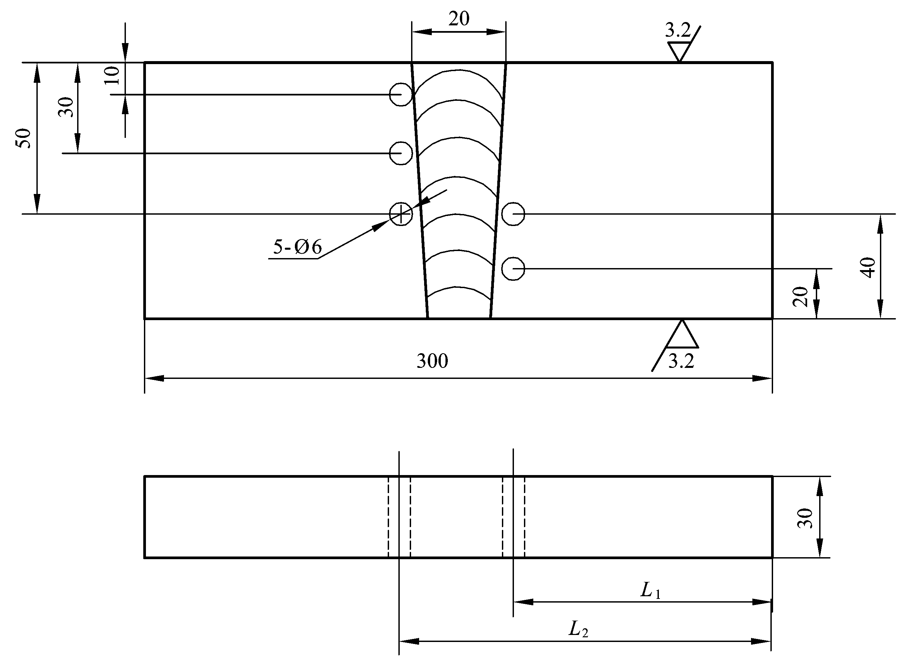
图N.1 对比试块
N.5 仪器调节
N.5.1 按深度或水平1：1调节探伤仪时基线。
N.5.2 距离－波幅曲线
距离－波幅曲线由选定的探头、仪器组合在对比试块上实测数据绘制。测定横孔的回波高度时，声束应通过焊接接头金属。评定线至定量线以下区域为Ⅰ区；定量线至判废线以下区域为Ⅱ区；判废线及以上区域为Ⅲ区。判废线RL、定量线SL和评定线EL的灵敏度见表N.l。
表N.l 距离-波幅曲线灵敏度
板厚，mm | T≤50
判废线 | φ2×30-4dB
定量线 | φ2×30-12dB
评定线 | φ2×30-18dB
N.5.3 为比较焊接接头组织与母材的差异，可使声束只经过母材区域，测绘另一条距离—波幅曲线［图N.2，(a)线］。
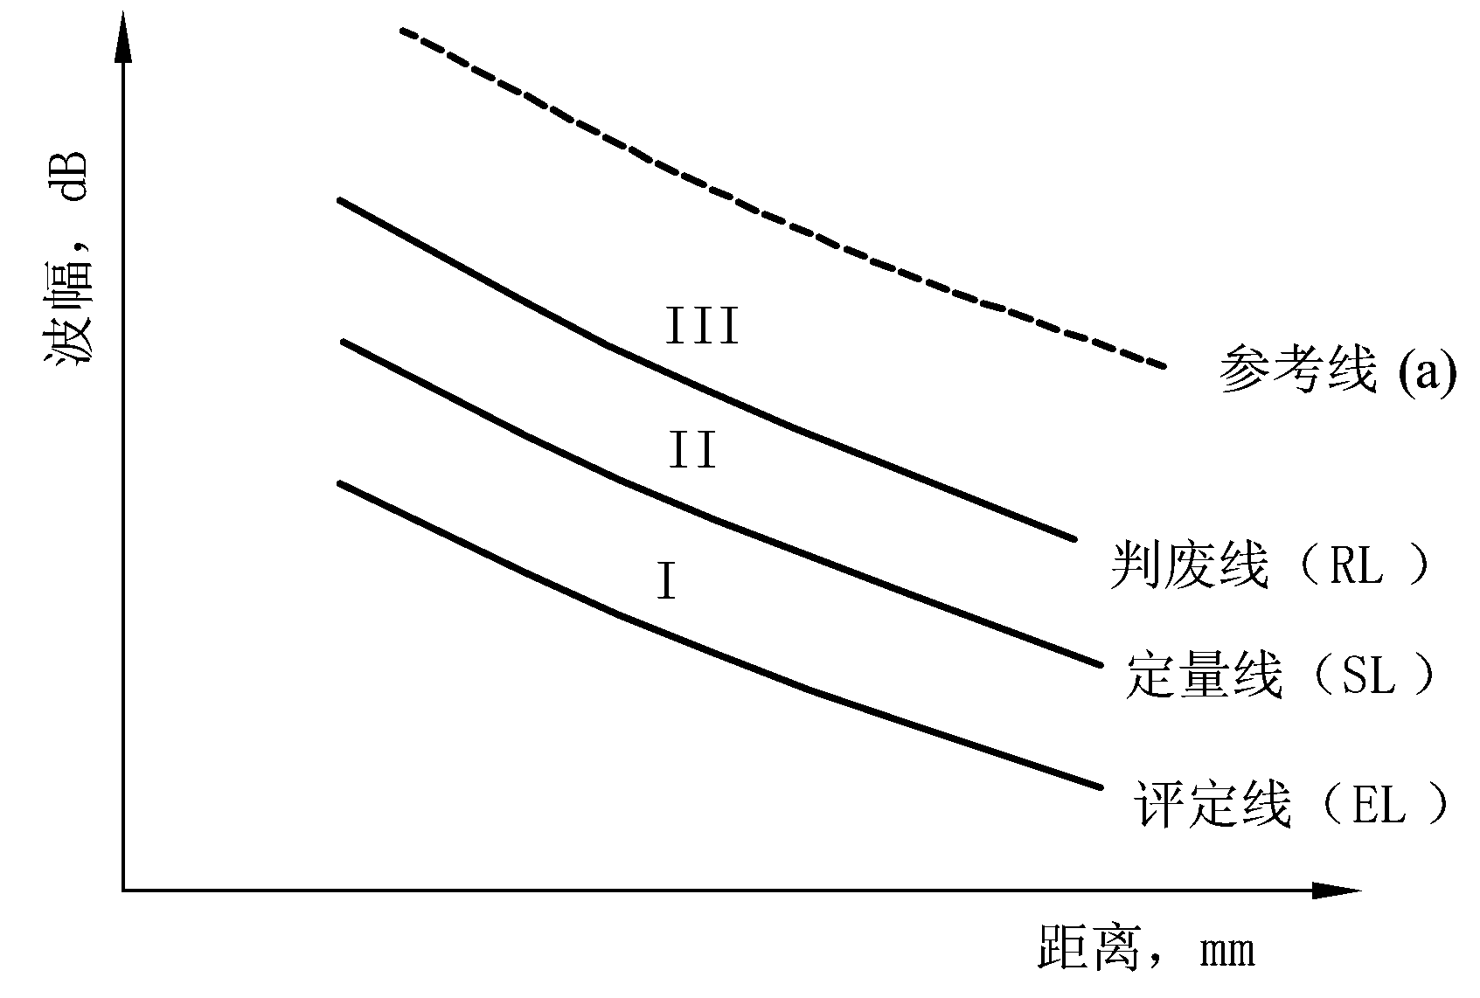
图N.2 距离—波幅曲线示意图
N.6 检测准备
N.6.1 检测面
原则上采用单一角度的纵波斜探头在焊接接头的双面双侧实施一次波法(直射法)检测。受几何条件限制，只能在焊接接头单面或单侧实施检测时，应将焊接接头余高磨平或增加大角度纵波斜探头以两种声束角度探测，尽可能减少未透声区。
N.6.2 探头移动区
N.6.2.1 焊接接头两侧的探头移动区应清除焊接飞溅、铁屑、油垢及其他杂质。去除余高的焊接接头，应将余高打磨到与邻近母材平齐。
N.6.2.2 探头移动区N应满足式(N.1)：
N ≥1.5KT …………………………………(N.1)
式中：
T——母材厚度，mm；
K——tanβ，β为探头折射角。
N.7 检测
N.7.1 一般要求
N.7.1.1 扫查灵敏度应不低于评定线灵敏度。如果信噪比允许，应再提高6dB。
N.7.1.2 对波幅超过评定线的回波，应根据探头位置、方向、反射波位置及焊接接头情况，判断其是否为缺陷回波。为避免变形横波的干扰，应着重观察荧光屏靠前的回波。
N.7.2 纵向缺陷探测
N.7.2.1 为探测纵向缺陷，斜探头应在垂直于焊接接头方向作锯齿型扫查。探头前后移动的距离应保证声束扫查到整个焊接接头截面及热影响区。扫查时，探头还应作l0°～15°的转动。如不能转动，应适当增加探头声束的覆盖区。
N.7.2.2 为确定缺陷位置、方向、形状，观察动态波形或区分缺陷波与伪信号，可采用前后、左右、转角、环绕等四种探头基本扫查方式。
N.7.3 横向缺陷探测
N.7.3.1 保留余高的焊接接头，可在焊接接头两侧边缘使探头与焊接接头中心线成l0°～20°，作两个方向的斜平行移动，见图N.3。
N.7.3.2 去除余高的焊接接头，将探头置于焊接接头表面作两个方向的平行扫查，见图N.3。

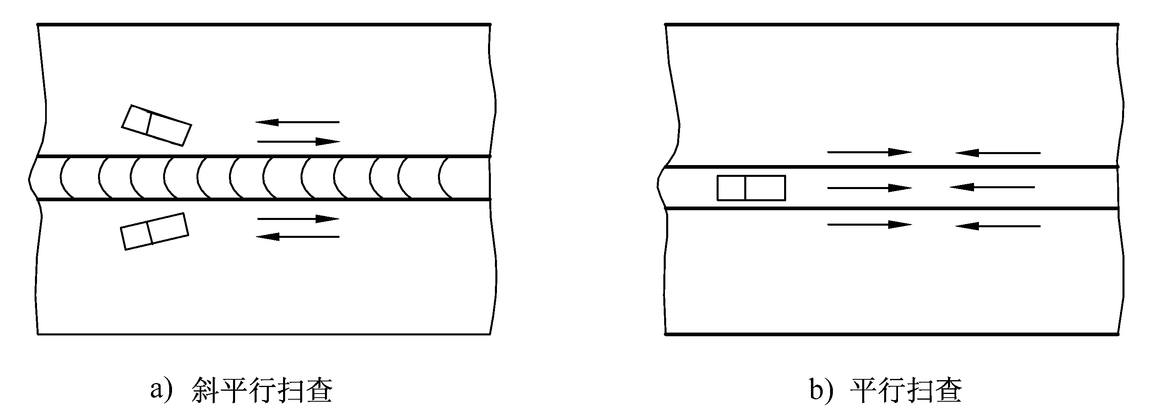
图N.3 平行和斜平行扫查
N.8 缺陷记录
N.8.1 记录水平
N.8.1.1 反射波幅位于定量线及以上区域的缺陷应予以记录。
N.8.1.2 反射波幅位于I区的缺陷，如被判为危险缺陷时，也应予以记录。
N.8.1.3 以获得缺陷最大反射波幅的位置测定缺陷位置。应分别记录缺陷沿焊接接头方向的位置，缺陷到探伤面的垂直距离以及缺陷偏离焊接接头中心线的距离。
N.8.2 缺陷指示长度
N.8.2.1 反射波幅位于定量线及以上区域的缺陷，推荐以下两种方法测定缺陷指示长度。
a) 当缺陷反射波只有一个高点时，用6dB法测长。
b) 在测长扫查过程中，如发现缺陷反射波峰起伏变化，有多个高点时，用端点最大回波法测长。
N.8.2.2 反射波幅位于I区的缺陷，需记录时，以评定线灵敏度采用绝对灵敏度法测长。
N.9 缺陷评定
N.9.1 超过评定线的回波应注意其是否具有裂纹等危害性缺陷特征，并结合缺陷位置，动态波形及工艺特征作判定。如不能作出准确判断应辅以其他方法作综合评定。
N.9.2 指示长度小于10mm时，按5mm计。
N.9.3 相邻两缺陷间距小于较小缺陷长度时，作为一条缺陷处理，两缺陷长度之和作为单个缺陷指示长度。条状缺陷近似分布在一条直线上时，以两端点距离作为其间距；点状缺陷以两缺陷中心距离作为间距。
N.10 质量分级
焊接接头质量分级按表N.2的规定进行。
表N.2 焊接接头质量分级
等级 | 板厚T，mm | 反射波幅所在区域 | 单个缺陷指示长度L，mm
Ⅰ | 10～50 | Ⅰ | 非裂纹类缺陷（无缺陷指示长度要求）
Ⅰ | 10～50 | Ⅱ | L≤T /3，最小为10
Ⅱ | 10～50 | Ⅱ | L≤2T/3，最小为12，最大为30
Ⅲ | 10～50 | Ⅱ | 超过Ⅱ级者
Ⅲ | 10～50 | Ⅲ | 所有缺陷（无缺陷指示长度要求）
Ⅲ | 10～50 | Ⅰ、Ⅱ、Ⅲ | 裂纹等危害性缺陷（无缺陷指示长度要求）
注：板厚不等的对接焊接接头，取薄板侧厚度值。

